ДПТНЗ «Новокаховське вище професійне училище»
ПОСІБНИК
2020РІК
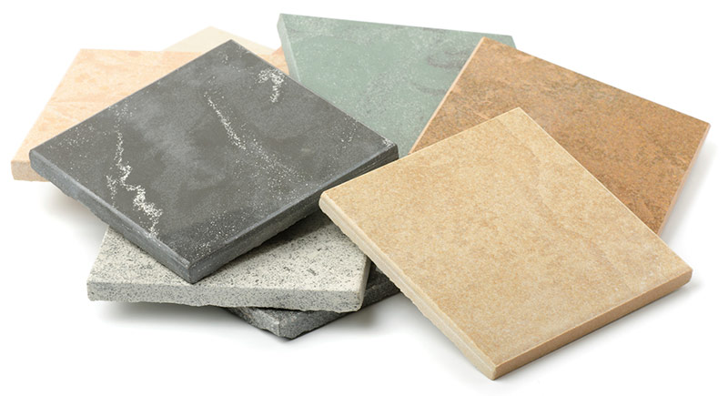

Марковець Ольга Станіславівна
ОСНОВИ ЛИЦЮВАЛЬНИХ ТА ПЛИТКОВИХ РОБІТ
ПЕРЕДМОВА

Посібник «Основи лицювальних та плиткових робіт» розроблений відповідно до навчальної програми за державним освітнім стандартом 2017 року з професії лицювальник-плиточник, кваліфікація: 3 розряд.
Даний посібник складається з 8 розділів, у яких висвітлюються загальні відомості про конструкції будівель, їх елементів облицювання, правила укладання плиток, нові сучасні тенденціїї та охорона праці під час плиткових робіт.
Розділи посібника включають в себе теоретичні відомості, опорні конспекти до них, практичні завдання та тестовий контроль. Практичні завдання рекомендується роздруковувати на окремий лист, який заповнюється учнем на уроці та перевіряється викладачем.
Доповненням теоретичного матеріалу посібника є малюнки, схеми, таблиці, що сприяють кращому засвоєнню матеріалу, полегшують розуміння та запам'ятовування важливих понять, тверджень, прикладів.

АВТОРСЬКИЙ КОЛЕКТИВ
Викладач зі спецтехнології лицювальників-плиточників - Марковець О.С.

ЗМІСТ
1 |  | Загальні відомості про частини і конструкції будівель. | 3
1.1 |  | Класифікація будівель. | 3
 |  | Опорний конспект. | 11
1.2 |  | Будівлі та їх елементи, основні поняття і визначення. | 12
 |  | Опорний конспект. | 21
2 |  | Призначення плиткових облицювань. | 23
2.1 |  | Призначення плиткових облицювань на різних поверхнях. | 23
 |  | Практичне завдання. | 31
3 |  | Поняття про плиткові та лицювальні роботи. | 32
3.1 |  | Загальні відомості про настилання підлоги. | 32
 |  | Опорний конспект. | 39
3.2 |  | Загальні відомості про облицювання вертикальних поверхонь. | 41
 |  | Опорний конспект. | 45
3.3 |  | Технічні характеристики і призначення плитки. | 46
 |  | Опорний конспект. | 51
4 | Види i характеристика приміщень, що належать до лицювання плиткою. |  | 52
4.1 | Класифікація приміщень, що належать до лицювання плиткою. |  | 52
4.2 | Архітектурні елементи плиткових облицювань. |  | 60
 | Опорний конспект. |  | 65
5 | Вплив лицювання поверхонь на довговічність експлуатації будівель і споруд. |  | 66
5.1 | Вплив лицювання поверхонь на лицьову сторону будівель. |  | 66
6 | Загальні правила укладання плитки. |  | 71
6.1 |  | Підготовка плиток до роботи – сортування. | 71
 |  | Опорний конспект. | 75
 |  | Практичне завдання. | 76
6.2 |  | Підготовка підлоги та стін до облицювання плитками. | 77
 |  | Опорний конспект. | 86
 |  | Практичне завдання. | 87
6.3 |  | Методи настилання підлоги. | 88
 |  | Опорний конспект. | 95
6.4 |  | Способи облицювання вертикальних поверхонь. | 96
 |  | Опорний конспект. | 106
7 |  | Використання плитки в дизайні, форма, колір, рисунок, текстура, художня виразність. | 107
 |  | Опорний конспект. | 112
8 |  | Загальні правила з охорони праці для лицювальників –плиточників. | 113

РОЗДІЛ 1. Загальні відомості про частини і конструкції будівель.
ТЕМА 1.1. Класифікація будівель.
Будівлі - це наземні споруди, що мають внутрішній простір і призначені для проживання, праці, задоволення тих чи інших потреб людини і суспільства, будівлі технічного призначення, такі як мости, греблі, заводські труби, газопроводи, високовольтні щогли та ін. Внутрішній простір будівель найчастіше поділяється на окремі приміщення - частини їх внутрішнього об'єму, огорожі з усіх боків. Сукупність приміщень, підлога яких розміщується на одному рівні, утворює поверх будівлі. Окремі поверхи мають певні назви.

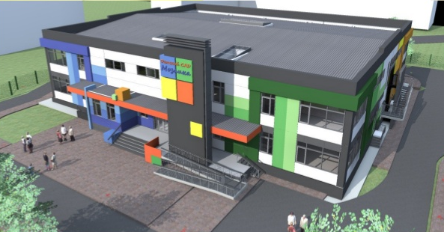

Будинки й споруди мають багато ознак і практично за кожною з них можна вибудувати класифікацію:
за поверховістю (мало-, середньо- та багатоповерхові),
за призначенням (цивільні та виробничі),
за конструктивною системою (каркасні, безкаркасні й змішані),
за кількістю функцій (одно- та багатофункціональні),
за розташуванням (у місті, в сільському поселенні, поза межами населених пунктів) і т.д.
Проте, згідно з принципом визначальних ознак (сигнатур), у кожному конкретному випадкові доцільно проводити основну класифікацію за однією або невеликою кількістю ознак, які визнані основними, найбільш суттєвими.
Тому будинки і споруди поділяють за призначенням на дві великі групи: цивільні й виробничі. (Рисунок 1)

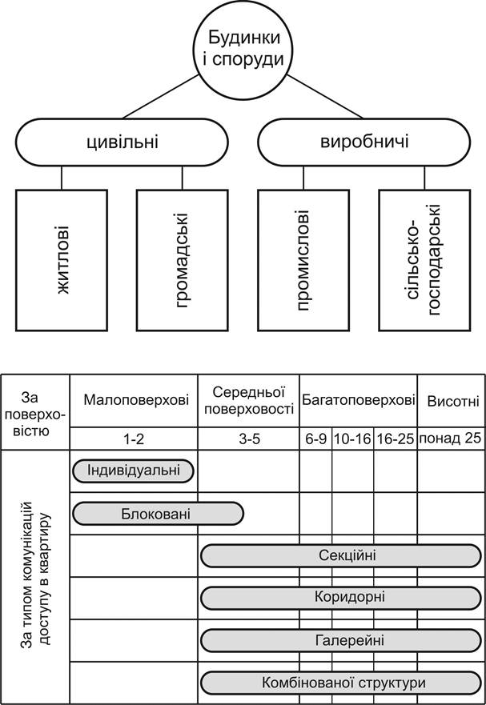
Рисунок 1 – Класифікація будинків і споруд за призначенням.

В свою чергу, цивільні будинки та споруди поділяються на житлові й громадські, а виробничі на промислові й сільськогосподарські.
Кожна з цих чотирьох підгруп, у свою чергу, класифікується за тими ознаками, які є для неї суттєвими.

Житлові будинки в основному класифікуються за сукупністю двох ознак: поверховості й типу комунікації доступу до квартири. (Рисунок 2) За іншими ознаками виділяють групи житлових будинків для будівництва на рельєфі, шумозахисні, багатофункціональні житлові комплекси тощо. Поверховість невипадково вибрана як одна з основних класифікаційних ознак. З нею пов’язані (в кожній із названих груп будинків) умови проживання, вимоги до інженерного обладнання, пожежної безпеки, конструктивні та економічні питання.
Суттєво впливає на основні характеристики будинку і така його ознака, як тип комунікації доступу до квартири. Розглянемо детальніше основні типи будинків, класифікованих за цією ознакою.

Рисунок 2 – Класифікація житлових будинків.

Індивідуальний житловий будинок – одноквартирний, який має власну ділянку. Вхід до будинку здійснюється з ділянки.
Блокування двох індивідуальних будинків утворює перехідний між індивідуальним та блокованим тип житлового будинку – двоквартирний. Він, проте, зберігає основні ознаки індивідуального – власну ділянку для кожної квартири, вхід безпосередньо з ділянки і цілісну ділянку, не поділену на дві частини (що характерне для блокованих будинків).

Блокований житловий будинок утворюється при блокуванні трьох та більше блок-квартир, кожна з яких має окремий вхід із ділянки. При цьому окремі блок-квартири можуть мати власні, окремі ділянки, а можуть і не мати. Він може бути 2-, 3- та навіть 4-поверховим, якщо в ньому передбачено розміщені одна над одною дворівневі квартири, верхні з яких мають самостійний вхід по окремих сходах.

Секційні житлові будинки характеризуються розміщенням на кожному поверсі декількох квартир, входи до яких організовуються через спільну сходову клітку або сходово-ліфтовий вузол (у будинках вище від чотирьох поверхів). Об’ємно-планувальний елемент, що виникає на основі такого вузла або сходів, називається секцією.

У коридорних житлових будинках доступ до квартир забезпечується коридорами, які ведуть до сходів і ліфтів. Число квартир уздовж коридорів не обмежується, важливо лише дотримуватись нормативної відстані між вузлами вертикальних комунікацій.

Галерейний житловий будинок за типом комунікації дуже близький до коридорного. Різниця між ними полягає у тому, що галерея розташовується вздовж одного з боків будівлі, залишається відкритою (незаскленою). Через галерею можна забезпечити наскрізне провітрювання квартир.

Будинки змішаної структури виникають у результаті застосування двох і більше варіантів комунікаційного забезпечення квартир. До них, наприклад, відносять коридорно-секційні, галерейно-секційні й інші типи житлових будинків.

Громадські будинки та споруди можуть класифікуватися за такими ознаками:
– містобудівний рівень обслуговування (мікрорайонний, районний, міський, сільський, регіональний);
– режим роботи (цілорічний, сезонний);
– якість обслуговування (стандартне й вибіркове);
– соціальна доступність (установи та підприємства відкритого і закритого користування);
– відомча приналежність (державна, кооперативна, приватна тощо).
Громадські будівлі можуть бути призначені для розміщення як однієї установи або підприємства (наприклад, кінотеатр, їдальня), так і декількох (одного чи різного профілю – універсам, універмаг, кафе, танцювальний зал тощо). В першому випадку їх відносять до будівель однопрофільного призначення, в другому – до багатопрофільного (або до багатофункціональних центрів та комплексів).
Проте головною класифікаційною ознакою громадських будинків і споруд є їхнє функціональне призначення.

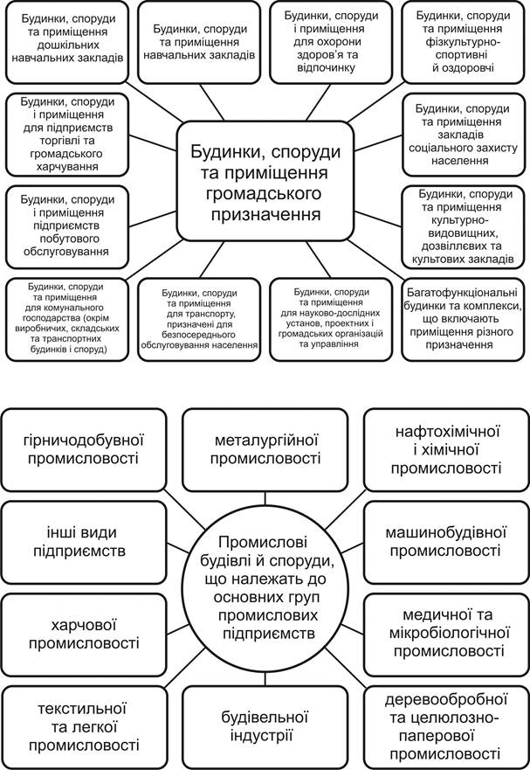

Рис.3 Класифікація громадських будинків, споруд та приміщень.

За цією класифікацією вони (згідно з ДБН В.2.2.9-99) поділяються на 12 основних груп громадських будинків та споруд, номенклатура яких становить біля тисячі одиниць, наприклад: види – дошкільні навчальні установи, типи – дитячі ясла-сади на 40, 60, 120 місць і т.п. Кожному типові будинку відповідає своє групування і взаємозв’язок приміщень та об’ємно-просторова схема споруди.
Промислові будівлі й споруди можуть класифікуватися за такими основними показниками, як належність до певної галузі промисловості, призначення, ступінь вибухопожежної та пожежної небезпеки, об’ємно-планувальні й архітектурно-конструктивні ознаки тощо. (Рис. 4)

Рис. 4 – Класифікація промислових будівель і споруд

Основною ознакою класифікації є належність будівлі чи споруди до певної галузі промисловості. У зв’язку з цим виділяють 10 основних груп промислових підприємств.
Промислові будівлі та склади класифікують за галузями промисловості так:
– будівлі підприємств машинобудування та металообробної промисловості;
– будівлі підприємств чорної металургії;
– будівлі підприємств хімічної й нафтохімічної промисловості;
– будівлі підприємств легкої промисловості;
– будівлі підприємств харчової промисловості;
– будівлі підприємств медичної та мікробіологічної промисловості;
– будівлі підприємств лісової, деревообробної й целюлозно-паперової промисловості;
– будівлі підприємств будівельної індустрії, будівельних матеріалів і виробів, скляної та фарфорово-фаянсової промисловості;
– будівлі підприємств гірничодобувної промисловості;
– будівлі інших промислових виробництв, включаючи поліграфічне.

Кожна з цих груп має свою власну типологічну структуру, тобто розподіл будівель і споруд на окремі види за їх функціональним призначенням. Наприклад, підприємства харчової промисловості включають хлібозаводи, заводи з виробництва молочних продуктів, м’ясокомбінати тощо. Специфічні для кожного виду технологічні вимоги значною мірою визначають об’ємно-планувальну структуру відповідних будівель та споруд.

За призначенням промислові будівлі й споруди поділяють на:
– виробничі, в яких розміщують основні технологічні процеси підприємств (мартенівські, прокатні, механоскладальні, ткацькі, кондитерські цехи тощо);
– підсобно-виробничі, призначені для розміщення допоміжних процесів виробництва (ремонтні, інструментальні, механічні, тарні цехи тощо);
– енергетичні, в яких розміщують обладнання для забезпечення електроенергією, стиснутим повітрям, парою, газом (ТЕЦ, компресорні, газогенераторні та повітродувні станції тощо);
– транспортні, призначені для розміщення й обслуговування транспортних засобів (гаражі, депо тощо);
– складські, необхідні для зберігання сировини, напівфабрикатів, готової продукції, пального тощо;
– санітарно-технічні, призначені для обслуговування мереж водопостачання і каналізації, для захисту навколишнього середовища від забруднення (станції очищення, насосні, водонапірні станції тощо); – адміністративні та побутові, призначені для розміщення адміністративних, побутових (громадське харчування, гардеробні, душові тощо) і медичних приміщень;
– спеціальні споруди, до яких відносять резервуари, градирні, газгольдери, силоси для зерна та цементу, димові труби, естакади, опори, щогли й ін.
Перелічені групи будівель і споруд не обов’язково будують на кожному промисловому підприємстві, їх наявність залежить від призначення та потужності цих підприємств.

За вибухопожежною і пожежною небезпекою приміщення й будівлі поділяються на категорії А, Б, В1…В4, Г та Д, які визначаються характеристикою речовин і матеріалів у приміщеннях. Категорії А і Б є найбільш вибухопожежонебезпечними. У приміщеннях цих категорій наявні горючі гази, речовини й матеріали, здатні до вибуху при нагріванні або взаємодії з водою, киснем чи один з одним.
Категорії В1…В4 є пожежонебезпечними. Приміщення категорії Г характеризуються наявністю в них негорючих речовин і матеріалів у гарячій, розпеченій або розплавленій стадії, процес обробки яких супроводжується виділенням променевого тепла, іскор та полум’я. При наявності в приміщеннях горючих газів, сумішей і матеріалів допускається їх спалювання або утилізація в тверді речовини. Категорія Д пов’язана з наявністю в приміщенні негорючих речовин і матеріалів у холодному стані.

.Підведення підсумків.
Таким чином, типологічна класифікація будинків і споруд має важливе методологічне значення для проектування різноманітних архітектурних об’єктів. Кожному типу будинків та споруд властиві свої схеми взаємозв’язку й групування приміщень. Досвід просторової організації типових функціональних процесів будівель і споруд різного призначення узагальнюється в будівельних нормах, застосування яких сприяє досягненню необхідної якості функціональних, економічних і конструктивно-технічних рішень в архітектурному проектуванні.

Питання для перевірки знань:

- Дайте поняття визначенню будівлі.
- Класифікація будівель і споруд за призначенням?
- Класифікація житлових будинків за типом доступу та поверховістю?
- Класифікація громадських будинків, споруд та приміщень?
- Класифікація промислових будівель і споруд?
- За вибухопожежною і пожежною небезпекою приміщення і будинки поділяються?
ОПОРНИЙ КОНСПЕКТ
Роздатковий матеріал. Потрібно вирізати та вклеїти в робочі зошити.

Рис. 1 – Класифікація будинків і споруд за призначенням. Рис. 2 – Класифікація житлових будинків.

Рис. 3 – Класифікація громадських будинків, споруд та приміщень. Рис. 4 – Класифікація промислових будівель і споруд.

ТЕМА 1.2. Будівлі та їх елементи, основні поняття і визначення.

У будівельній практиці розрізняють поняття "будинок" і "споруда". Спорудженням прийнято називати усе, що штучно зведено людиною для задоволення матеріальних і духовних потреб суспільства.
Будинком називають наземне спорудження, що має внутрішній простір, призначений і пристосоване для того чи іншого виду людської діяльності (наприклад, житлові будинки, заводські корпуси, вокзали і т. д.). Таким чином, ми бачимо, що поняття "спорудження" як би містить у собі і поняття "будинок".
У практичній діяльності прийнятої всі інші спорудження відносити до так званих інженерних. Іншими словами, спорудження призначені для виконання сугубо технічних задач (наприклад, міст, телевізійна щогла, тунель, станція метро, димар, резервуар і т. д.).
Будівля складається з окремих взаємопов’язаних частин, які поділяються на три основні групи:
Матеріальну основу будівлі складають його конструкції. Залежно від призначення розрізняють наступні конструктивні елементи будівель.
- несучі, тобто сприймаючі навантаження від вище розміщених конструкцій, устаткування, меблів і т. д.;
- захисні , тобто ізолюючі приміщення від зовнішнього середовища або такі, що розділяють їх між собою;
- поєднуючі , тобто що виконують одночасно і функції несучі і захисні.
Будівля складається з окремих взаємопов’язаних частин, які поділяються на три основні групи:
Об’ємно – планувальні елементи – поверх, сходова клітка, веранда, горище, мансарда;
Конструктивні елементи – фундаменти, стіни, окремі опори, перекриття, сходи; Будівельні вироби, з яких складаються конструктивні елементи (стіни зводять з окремих цегляних, сходи – із східців і косоурів, перекриття – з окремих плит, балок і т.д.).
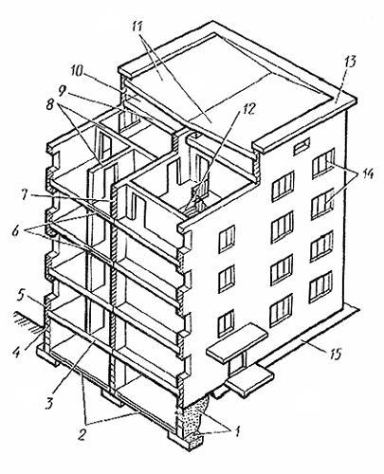

БУДИНОК

1 — фундамент; 2 — підлога підвалу; 3 — перекриття над підвалом; 4 — гідроізоляція; 5 — зовнішні стіни; 6 — міжповерхове перекриття; 7 — внутрішні стіни; 8 — перегородки; 9 — перекриття на горищі; 10 — горище; 11 — дах; 12 — сходи; 13 — парапет; 14 —вікна; 15 —відмостка

Будівлі мають підземну і надземну частини. Фундаменти і стіни підвалів утворюють підземну частину будівлі; зовнішні і внутрішні стіни, міжповерхові перекриття сходи, дах — надземну частину.

Для житлових і громадських будівель характерні наступні
конструктивні елементи:
Фундамент — підземна частина будівлі, що сприймає навантаження від вище розміщених елементів і передає їх на грунт. Цоколь – це надземна частина фундаменту.

По конструктивному вирішенню розрізняють:
- стрічкові фундаменти, що розміщуються суцільною смугою під стінами будівлі; їх змонтовують з залізобетонних подушок блоків стін підвалу ;
- стовпчасті у вигляді окремих опор під колонами будівлі; такі фундаменти виконують монолітними або збірними.
- суцільні у вигляді суцільної плити під будівлею;
- пальові - у вигляді паль забитих в грунт обєднаних суцільною плитою (ростверком).
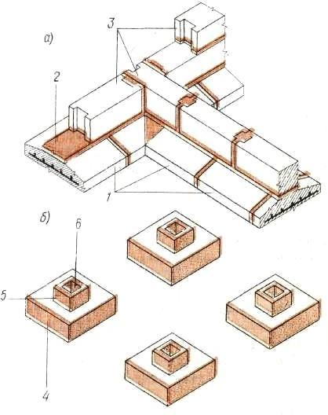

ФУНДАМЕНТИ БУДІВЕЛЬ
а— стрічкові, б — стовпчасті; 1 — фундаментні плити, 2 — шар розчину; 3 - блоки стін підвалу; 4 – плитна частина; 5 — підколонник 6 – стакан

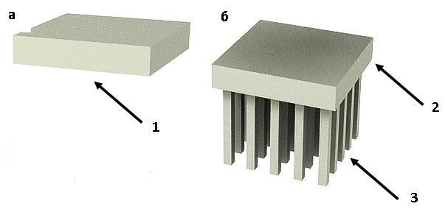

ФУНДАМЕНТИ БУДІВЕЛЬ
а— суцільні, б — пальові; 1 - суцільна бетонна плита, 2 - ростверк, 3- палі

Кожен використовується згідно розрахунків та екномічної доцільності.
Наприклад стрічкові фундаменти найдешевші, стовпчасті використовують в будівлях переважно каркасного типу, суцільні в сейсмічноактивних зонах, пальові на слабких грунтах.
Стіни (зовнішні і внутрішні) - відділяють приміщення від зовнішнього середовища, одночасно сприймають навантаження від перекриттів і передають їх на фундамент.
По статичному навантаженню розрізняють стіни:
- несучі - сприймають навантаження від власної ваги і міжповерхових перекриттів що на них опираються ;
- самонесучі - тобто навантаження від перекриттів не несуть,
- навісні - такі що сприймають навантаження від власної ваги в межах поверху і передають її на міжповерхове перекриття або колони.
По конструктивному вирішенню розрізняють стіни:
- мілкоэлементні, такі, що викладаються з цеглини, керамічного каменя, дрібних блоків;
- великоблочні, що монтуються з підвіконних, простінкових, перемичкових і кутових блоків (зовнішні стіни), а також з вертикальних і горизонтальних блоків (внутрішні стіни);
- великопанельні, що монтуються з великорозмірних елементів порівняно невеликої товщини; для зовнішніх стін використовують одно модульні (розміром на кімнату) або двох модульні (на дві кімнати) панелі;
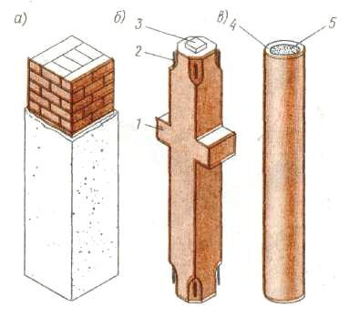
Опори - що замінюють стіни, виконують у вигляді цегельних стовпів , залізобетонних або сталевих колон, стійок з азбестоцементних труб, заповнених бетоном.
ОПОРИ
А) — цегельний стовп;
Б) — залізобетонна колона;
В) — асбестоцементная стійка;
1 — виступ (консоль);
2 — випуск арматури;
3 — бетонний виступ; 4- асбестоцемента труба;
5 — монолітний бетон.

Перегородки – це вертикальні конструкції які опираються на перекриття і поділяють внутрішній простір будівлі на окремі приміщення.
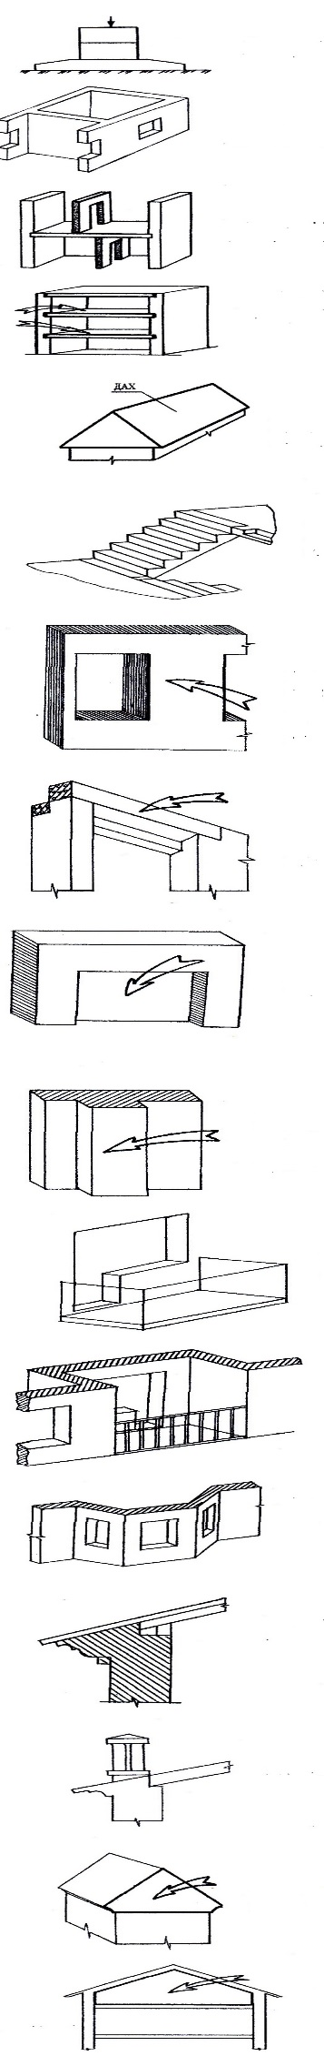 Перекриття – це горизонтальні конструкції які поділяють будівлі на поверхи. Залежно від місця розміщення у будівлі перекриття може бути підвальним, міжповерховим або горищним. Перекриття з багатопустотних і інших панелей розділяють об'єм будівлі на поверхи, передаючи навантаження на стіни або колони.
Дах – це конструкція яка завершує будівлю і служить для захисту її від атмосферних впливів. Дах може бути одно дво -, чотирисхилий, шатрової або іншої форми.
Дах
Сходи – це конструкції які служать для сполучення між поверхами. Сходи складаються з східців, площадок та поруччя. Ряд східців між двома площадками називається сходовим маршем.
Вікна – це прорізи в зовнішніх стінах які служать для освітлення приміщення та зорового обзору. Простінок – це частина стіни між віконними прорізами. Двері – це прорізи в внутрішніх і зовнішніх стінах які служать для сполучення між кімнатами або між будівлею і зовнішнім середовищем.
Перемички – це конструкції які перекривають віконні або дверні прорізи.
Ніші – це заглиблення в стінах в яких розміщують, прилади опалення, вбудовані шафи тощо.
Пілястри – це вертикальні потовщення стін прямокутного перерізу. Вертикальні потовщення стін напівкруглого перерізу називаються напівколонами. Не значні потовщення стін (до 250 мм) значної протяжності називаються пристінками.
Балкон – це відкрита тераса яка виступає за площину зовнішньої стіни і огороджена з трьох боків перилами.
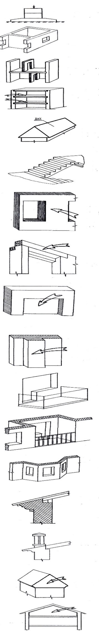 Лоджія – це тераса, вбудована в габарити будинку, обгороджена з трьох боків і відкрита тільки з боку фасаду.
Еркер – це частина кімнати яка виступає зовні фасаду і освітлюється кількома вікнами.
Карнизи – це горизонтальні виступи на зовнішній стіні: – вінцевий карниз завершує зовнішню стіну і служить для захисту стін від вологи; – Пояски – це карнизи між поверхами; – Сандрики – це невеликі карнизи розташовані над вікнами та дверима.
Парапет – це невисока стіна яка огороджує дах.
Фронтон – це ділянка стіни, зазвичай трикутної форми, яка огороджує горище у разі влаштування даху двосхилої форми.
Мансарда – це приміщення яке влаштоване на горищі.
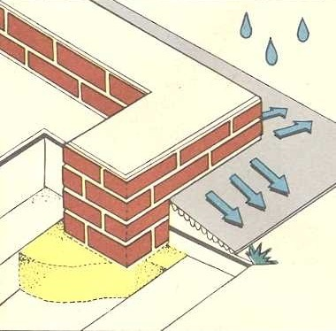

Відмостка - це конструктивний елемент призначений для відведення води від фундаменту.

Просторове розташування несівних елементів будівлі — стін, колон і перекриттів визначає її конструктивний тип.
Розрізняють такі конструктивні типи цивільних будівель:
1. Безкаркасні (рис.1,а), основними несівними вертикальними елементами яких є стіни. Як правило, це житлові будівлі зі штучного каменю, будівлі з дрібних і великих блоків, великопанельні будинки з несівними поздовжніми чи поперечними стінами.
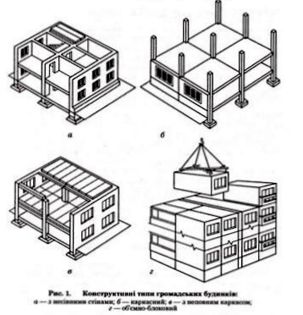
2. Каркасні (рис.1,б), що мають вигляд просторової системи з колон і міжповерхових перекриттів, несівними елементами яких є колони, ригелі і перекриття, а огороджувальними — зовнішні стіни. Каркасні житлові будинки споруджують, як правило, підвищеної поверховості.
3. З неповним каркасом (рис.1,в). у якому поряд із внутрішнім рядом опор навантаження від міжповерхових перекриттів сприймають зовнішні стіни.
4. Об’ємно – блокові будинки (рис.1,г), які споруджують із великорозмірних елементів — об’ємних блоків, що є закінченою частиною будинку, наприклад, кімнатою.
Питання для перевірки знань
- Які функції несуть конструктивні елементи будівель?

- Назвіть основні конструктивні елементи
житлових та суспільних будівель?
- Поняття фундамент та які види фундаментів ви знаєте?
- Поняття стіни і які бувають види стін?
- Що таке перекриття?
- Поняття - перегородки і які бувають їх види?
- Що таке сходи та з яких елементів вони складаються?
- Що таке вікна і яке їх призначення?
- Що таке двері і яке їх призначення?
- Конструктивні типи цивільних будівель.

ОПОРНИЙ КОНСПЕКТ
Роздатковий матеріал. Вирізати схеми та вклеїти в робочі зошити біля кожного визначення.

ПРАКТИЧНЕ ЗАВДАННЯ
Доповніть речення:
Будівлі –це…
Споруди – це …
Цивільні будівлі призначені…
Промислові будівлі призначені …
Сільськогосподарські будівлі призначені …
Міцність і стійкість будівлі забезпечується …
Довговічність – це …
Житлові будівлі за довговічністю поділяють на … ступенів.
Вогнестійкість – це …
До основних конструктивних елементів будівлі належать:
Фундаменти – це …
Стіни – це …
Перегородки - це …
Перекриття – це …
Підлога – це …
Цоколь – це …
Простінки - це …
Конструктивні типи цивільних будівель…
РОЗДІЛ 2. Призначення плиткових облицювань.
ТЕМА 2.1. Призначення плиткових облицювань на різних поверхнях.

Роботи, пов'язані з опорядженням поверхонь будівлі штучними матеріалами, називають облицювальними. Облицювальні роботи можуть виконуватись як зовні на фасадах, так і всередині будівель при облицюванні стін і підлог.

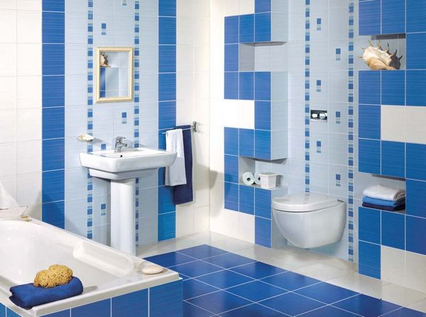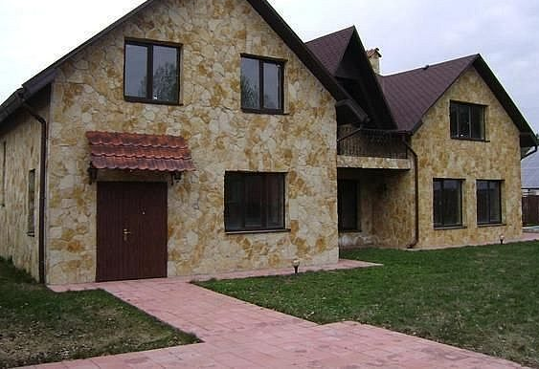
Внутрішнє облицювання Зовнішнє облицювання

Поверхню облицьовують з тим, щоб захистити конструкцію від атмосферних впливів, вологи, механічних пошкоджень, а також з санітарно-гігієнічною і декоративною метою. Облицьоване штучними матеріалами приміщення набирає привабливого вигляду, в ньому створюються кращі умови для життєдіяльності людини.

ПРИЗНАЧЕННЯ
Вертикальна і горизонтальна оздоблення поверхонь плиткою і мозаїчні покриття підлоги в приміщеннях виконують наступні функції:
захисні - захищають поверхні від зволоження, механічного пошкодження, впливу вогню, хімічних речовин;
санітарно-гігієнічні - забезпечують підтримку необхідних норм чистоти, зручності прибирання;
декоративні - надають облицовываемым поверхонь красивий зовнішній вигляд.
Вибір виробів для облицювання залежить від призначення приміщення. Наприклад, в санітарно-технічних вузлах квартир підлоги і стіни, піддаються зволоженню, виконують із керамічної плитки.
Облицювання з плиток. Плитки, закріплені на поверхні конструктивного елемента і утворюють лицьовий шар, називають облицюванням. Розрізняють зовнішнє облицювання (фасадних поверхонь стін) і внутрішнє (у приміщеннях будівлі).
Внутрішнє облицювання стін, перегородок, підлог і інших конструктивних елементів виконують з керамічних, скляних, бетонно-мозаїчних, полівінілхлоридних та інших плиток, використовують також азбестоцементні листи, тверді і надтверді деревоволокнисті плити з лакофарбовим покриттям, а також погрунтованих або пофарбовані та інші великорозмірні вироби.

Керамічну (одноколірну і багатобарвну) плитку з гладкою або шорсткою поверхнею застосовують в приміщеннях різного призначення. Підлоги з таких плиток водостійкі, міцні, мають добрі декоративні якості.

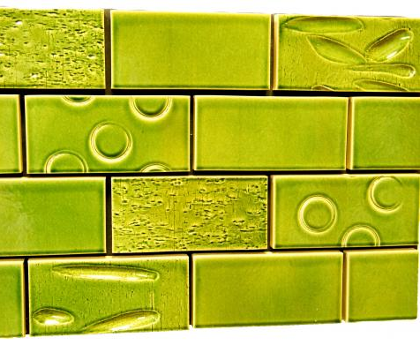
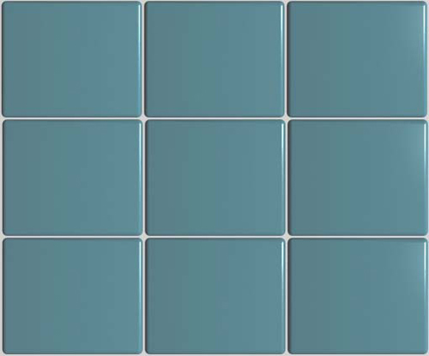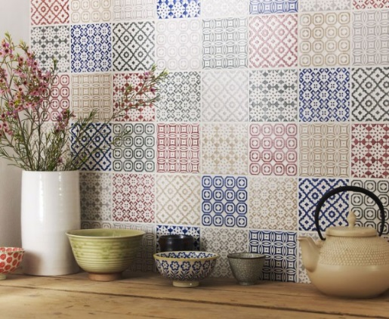
Одноколірна Багатоколірна З об'ємним малюнком

Поряд з плоскими (рядовими) плитками випускають фасонні (кутові, каркасні) і об'ємні, які мають гачки, полички. Ними облицьовують поверхні з підвищеними санітарно-гігієнічними вимогами.

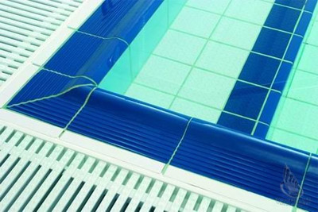
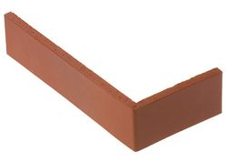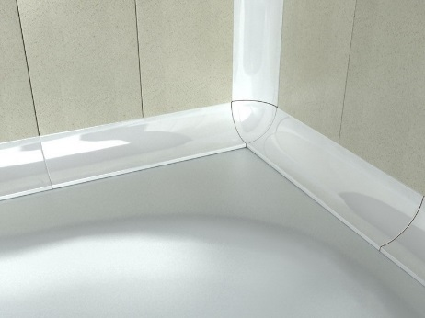
Кутова плитка Кутова фігурна Фасонна
Шлакосіталлові плити виготовляють з розплаву металургійних доменних шлаків, кварцового піску, глини і різних добавок. Підлоги з таких плит міцні, вододостійкі та кислотостійкі. Плити застосовують для підлог різного призначення, але не стійкі проти ударних (динамічних) навантажень.

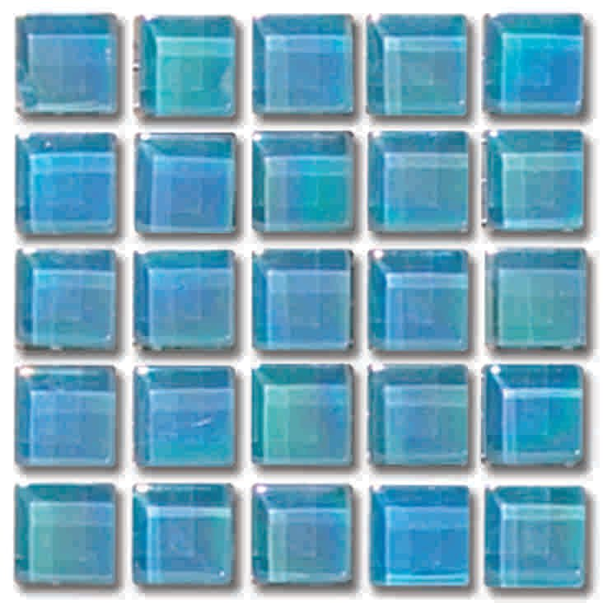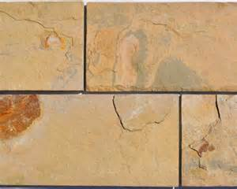
Скляна плитка Шлакосилатова плитка

Скляні плитки, покриті білою емаллю, застосовують для облицювання стін і перегородок в приміщеннях ванн, душових, а покриті кольоровою емаллю - для обробки приміщень громадських будівель. Плитки стійки до дії кислот, лугів і інших рідин.
Полівінілхлоридні плитки (ПВХ) випускають одноколірними і багатоколірними. Підлоги з таких плиток зносостійкі, з незначним водопоглинанням, влаштовують у житлових і громадських будівлях.

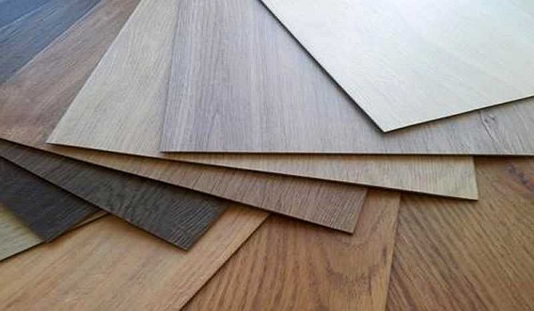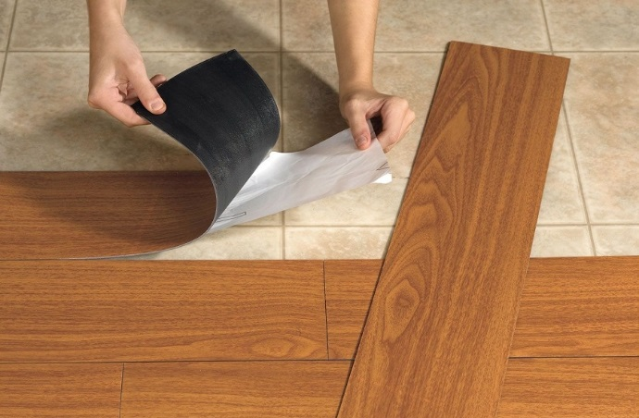
Полівінілхлоридні плитки (ПВХ)
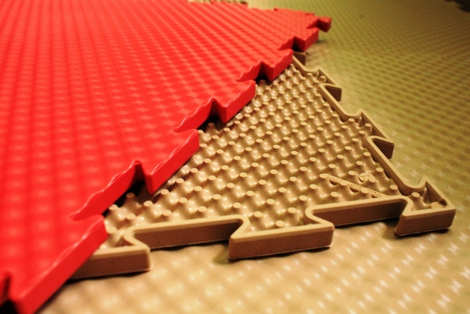

Фенолитові плитки, відрізняються міцністю і хімічної стійкістю, застосовують для підлоги лабораторій та цехів з підвищеними вимогами до хімічної стійкості.
Полістерольні плитки різноманітні за забарвленням, декоративні, водостійкі. Застосовують плитки для облицювання стін в приміщеннях різного призначення. Основний недолік таких плиток - горючість і нестійкість до впливу високих температур (при 70 - 80 °С вони коробляться і плавляться). Тому полістирольними плитками не облицьовують поверхні, наприклад в кухнях.
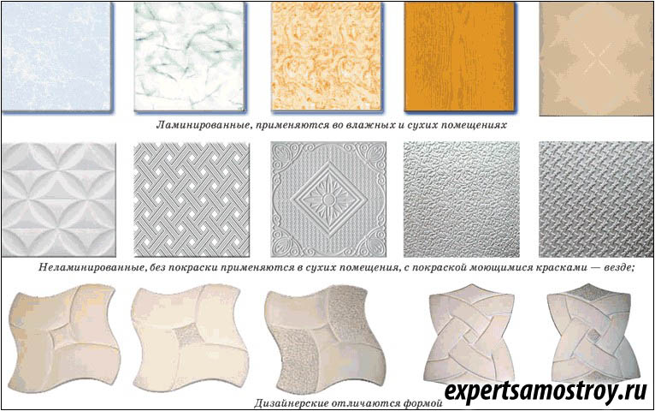
Бетонно-мозаїчні покриття являють собою верхній (опоряджувальний) шар монолітних бетонних підлог у вигляді затверділої суміші з цементу, кам'яного дрібняку і мінеральних барвників, які укладають у будівельних умовах. Після затвердіння укладеної бетонної суміші поверхню підлоги шліфують. Покриття набуває неповторного рисунка з різноманітними колірними відтінками.Для опорядження приміщень у громадських будівлях застосовують збірні мозаїчні вироби - плитки для настилання підлоги.
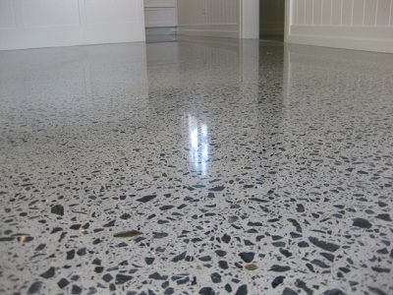
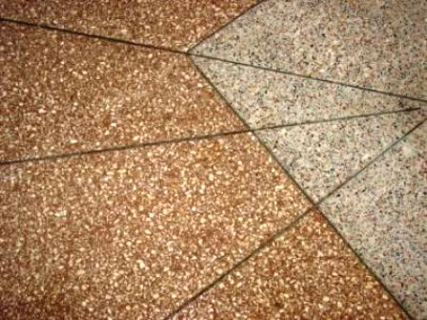

Бетонно-мозаїчні покриття

Плитки з природного каменю - мармуру, вапняку, травертину та інших декоративних порід - товщиною 6-10 мм застосовують для декоративної облицювання приміщень громадських будівель.
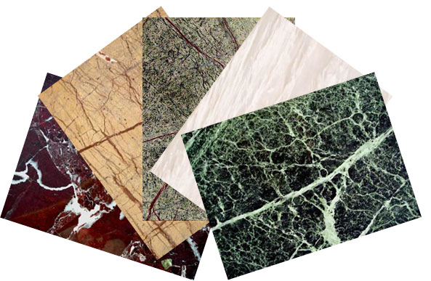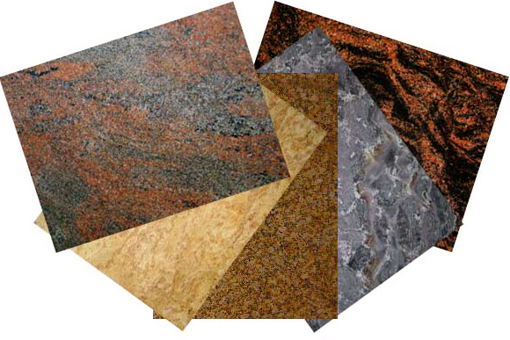
Плитки з природного каменю

Мозаїчні плитки, наклеєних лицьовою стороною на цупкий папір у вигляді килима, застосовують в приміщеннях різного призначення. При пристрої підлоги килими з керамічної плитки укладають цілком або розрізають і комбінують, отримуючи різноманітні малюнки. Поверхні з килимової мозаїки міцні, водо-, кислото-, і зносостійкі.
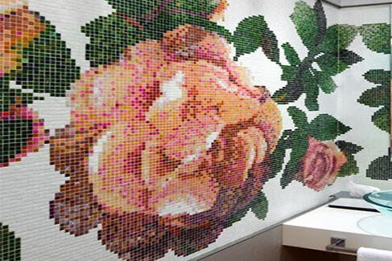
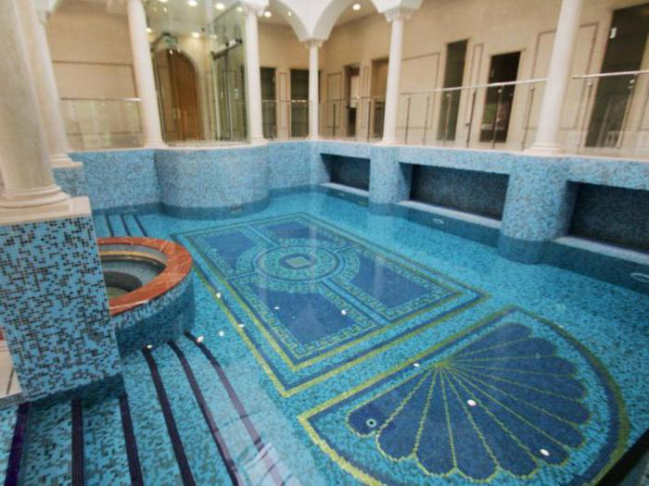

Мозаїчні плитки

Різновид мозаїчних покриттів - «брекчія». Її виконують з гранітних уламків або мармурових плит, втопленных в незатверділого розчинову суміш. Уламки плит укладають без певної системи, але на відстані один від одного не більше 10 мм.
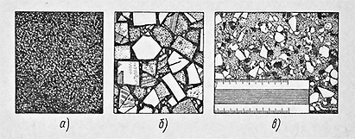
Види мозаїчних покриттів: а - із заповнювачем з дрібної кам'яної крихти, б - «брекчия», в - з мармурової крихти великих фракцій.

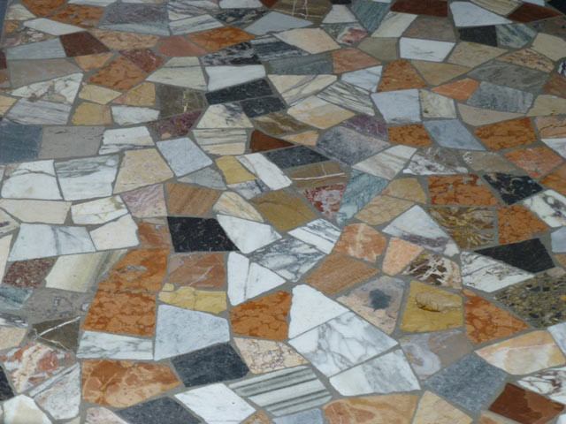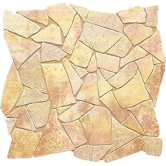
Брекчія

Для обробки приміщень в громадських будівлях застосовують збірні мозаїчні вироби: плити для настилання, підлоги, сходи та підвіконні плити з обробленою лицьовою поверхнею. Їх виготовляють на підприємствах будівельної індустрії.

Поодинока плитка - це декоративний елемент, використовуваний при облицюванні стін. Вона, як правило, містить малюнок, що відрізняється від загального фону. Зазвичай її застосовують при укладанні плитки у ванній кімнаті або на кухні. Малюнок поодинокої плитки, що знаходиться на фанерованій поверхні кухонної стіни, в більшості випадків відповідає тематиці приміщення. На поверхні цієї стіни можуть бути зображені овочі, фрукти, квіти і так далі. Формат таких вставок зазвичай невеликий - 10х10 см або 20х20 см.
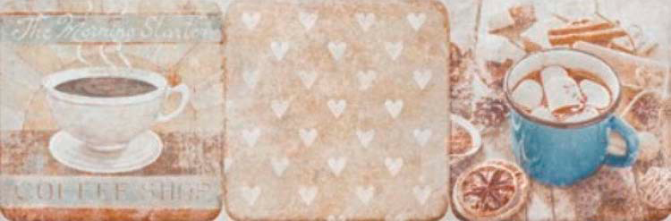
Використовувані у ванних кімнатах поодинокі керамічні вироби можуть бути і маленького, і великого форматів. До того ж фантазія хазяїна дозволяє використовувати декілька поодиноких плиток, що знаходяться поруч одна з одною , при цьому термін "поодинока" втрачає своє значення. На них можуть бути зображені кораблі, риби, водорості і так далі. Існують спеціальні вставки для дитячих ванних кімнат із зображеними персонажами з дитячих книжок і мультфільмів. Деякі вставки можуть бути функціональними, тобто окрім естетичного значення можуть виконувати функції мильниць і гачків.
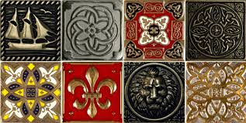
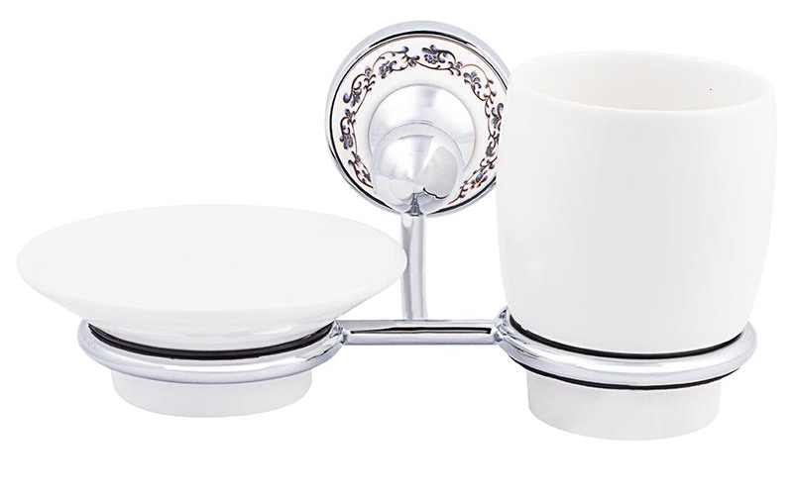
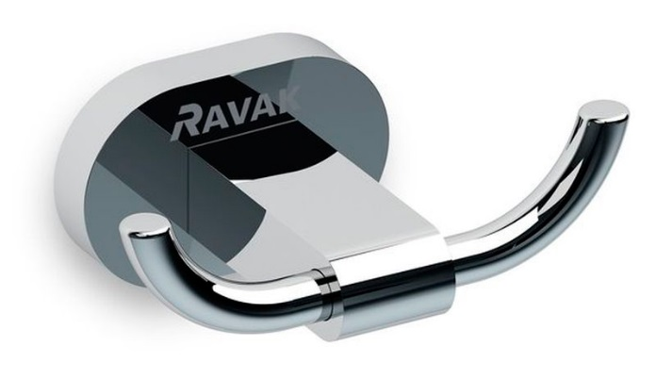


Декоративний елемент Плитка з підстаканником
Плитка з рушникотримачем

Декоративні панно - вставки декількох плиток - є як закінченою "картиною", так і набірною.

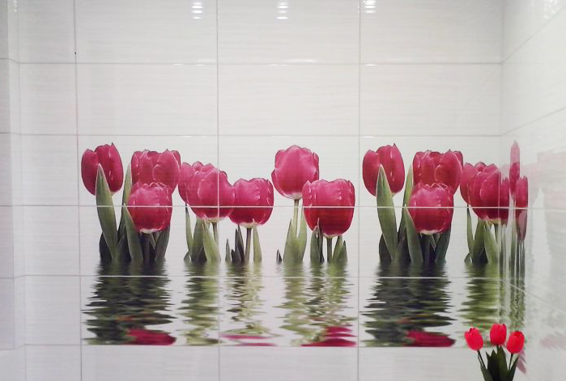

Декоративні панно

Бордюри - вузькі горизонтальні керамічні смужки з малюнком, що повторюється, або рельєфом .При горизонтальному укладанні бордюр, як правило, розділяє облицювальний матеріал двох кольорів, якщо ж він проходить під стелею, то служить завершенням облицювання. Цей декоративний елемент може укладатися і вертикально, виділяючи ту або іншу зону. Фантазія замовника допускає укладання бордюру і в шаховому, і в хаотичному порядку. Іноді використовують декілька видів бордюрів, причому один декоративний елемент може бути обрамленням іншого.



Бордюри
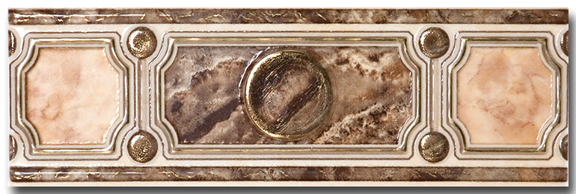

Підведення підсумків.
Поверхню облицьовують з тим, щоб захистити конструкцію від атмосферних впливів, вологи, механічних пошкоджень, а також з санітарно-гігієнічною і декоративною метою. Облицьоване штучними матеріалами приміщення набирає привабливого вигляду, в ньому створюються кращі умови для життєдіяльності людини!

Тест для самоконтролю
З наведених до кожного запитання відповідей виберіть ту, яку Ви вважаєте правильною. Зверніться до Вашого викладача, який визначить правильність відповіді.

1. Яку функцію виконують опоряджені плиткою поверхні щоб забезпечити зручність прибирання?
- декоративну;
- захисну;
- санітарно-гігієнічну.
2. Як називається плитка, яку виготовляють з розплавлених маталургійних шлаків?
- мозаїчна;
- керамічна;
- шлакоситалова.
3. Як називають плитку, яку наклеюють лицювальним боком на папір?
- мозаїчна;
- «брекчія»;
- шлакоситалова.
4. Чи випускають керамічну плитку з візерунком?
- так;
- ні;
- так, але тільки білі.

РОЗДІЛ 3. Поняття про плиткові та лицювальні роботи.

ТЕМА 3.1. Загальні відомості про настилання підлоги.
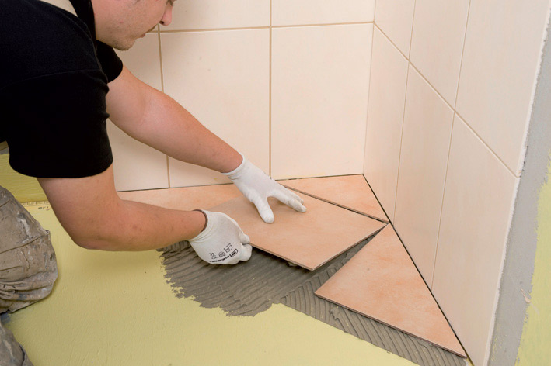

Підлоги облицьовують керамічними, мозаїчними, бетонними, синтетичними плитками або лінолеумом. Крім плиток, підлогу можна опорядити монолітним мозаїчним шаром або кольоровою мастикою на полімерних в'яжучих матеріалах. Внутрішні вертикальні поверхні облицьовують керамічними, скляними, полістирольними плитками. Крім того, для облицювання різних поверхонь можна застосовувати плитки з природних кам'яних матеріалів (мармурові, гранітні, з вапняку тощо).За формою плитки бувають квадратні, шести - і восьмигранні.
До початку внутрішніх облицювальних робіт мають бути завершені всі роботи по влаштуванню покрівлі будівлі або водонепроникного перекриття над частиною будівлі, яку облицьовують. У приміщеннях мають бути закінчені всі роботи, пов'язані з монтажем потайних проводок та встановлені коробки у дверні і віконні прорізи. Облицьовувати на розчинах і мастиках можна лише тоді, коли навантаження на стіни досягло не менше 65% від проектного.
Облицьовувати стіни слід до влаштування чистої підлоги, тому на них повинні бути зроблені позначки, які вказують на рівень майбутньої підлоги.
Встановлюють підлоги на перекритті або на грунті. Підлоги значно впливають на загальне враження від приміщення, на якість житла, на вартість прибирання.
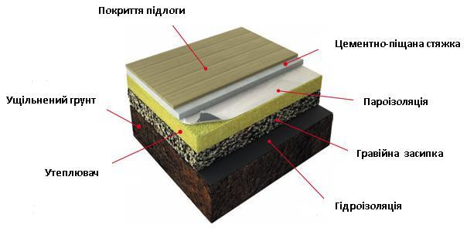
Рис. 1 Конструкція підлоги по грунту
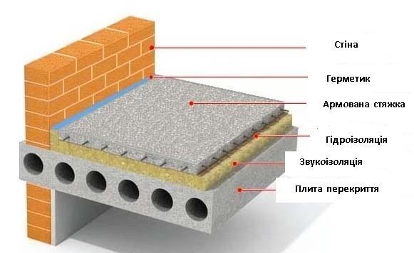
Рис. 2 Конструкція підлоги по перекриттю

Підлоги приміщень розрізняють за слідуючими ознаками:
- за матеріалом покриття – з керамічних або синтетичних плиток, бетону, лінолеуму;
- за конструюванням покриття – безшовні, штучні, рулонні;
- за характером теплозасвоєння – “теплі”, які встановлюють в приміщеннях з постійним перебування людей (кімнати, учбові класи), і “холодні”, які встановлюють в приміщеннях з короткочасним перебуванням людей (вестибуля, санітарні вузли).
В конструюванні підлоги розрізняють шви, лотки, канали.
Деформаційні шви – це шпари в покритті підлоги, як і запобігають здійсненню тріщин. Їх розмішують в місцях з’єднання різновидних покриттів або по гребеню підлоги, викладеної під нахилом.
Прямокутні канали – заглиблення в конструюванні підлоги. Зверху їх закривають залізобетонними або стальними плитами.
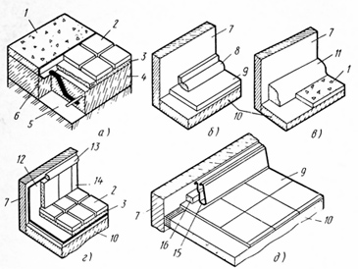
Рис.3 Сполучення (а) і примикання (б-д) підлог: а - сполучення мозаїчних і плиткових підлог; примикання полa до вертикальної поверхні, закриті: б - жолобником, в - плінтусом з цементно-піщаного розчину, г - плінтусом з керамічної плитки, д - плінтусом з пластмаси.

Лотки – це заглиблення на поверхні підлоги, які служать для рідини. Покриття лотків виконують з матеріалу стійкого до стікаючої рідини.
В лотках необхідно встановлювати гідроізоляцію.
Трапи – це заглиблення в нижній частині підлоги, закриті решіткою, яка лежить на рівні покриття. Трапи для стікання води і хімічної рідини виконують з чавуна для стікання кислоти – з керамічних труб.
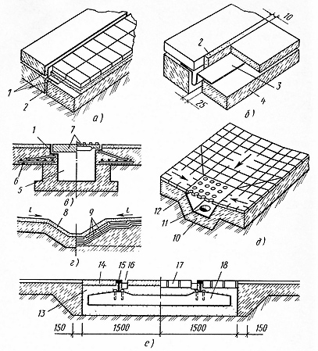
Рис.4 Деталі підлог промислових будівель: а - деформаційні шви підлог на грунті, б - те ж, на перекритті, в - приямки, г - лотки, д - трапи, е - в зоні залізничних колій; 1 - сталеві куточки, 2 - зазор, заповнений волокнистим матеріалом, 3 - сталевий компенсатор, 4 - міжповерхове перекриття, 5 - приямок, 6 - анкер, 7 - знімна плита, 8 - покриття лотка, 9 - тришарова гідроізоляція, 10 - чавунна чаша трапа, 11 - водовідвідна труба, 12 - решітка, 13 - пісок, 14 - збірна плита статі, 15 - головка рейки, 16 - жолобок для реборди колеса, 17 - розбираються елементи підлоги, 18 – шпала.

Конструкція підлоги складається з низки конструктивних елементів.

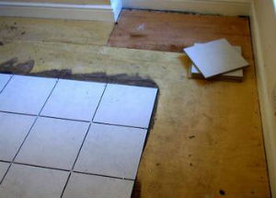
Покриттям підлоги (чистим) називають верхній шар підлоги, що безпосередньо зазнає стирання та інших експлуатаційних впливів. Покриття підлоги поділяються на підлоги зі штучних матеріалів (дощок, паркету, лінолеуму та ін.) і суцільні (бетонні, асфальтові та інші). Назву підлоги установлюють згідно з назвою її покриття.
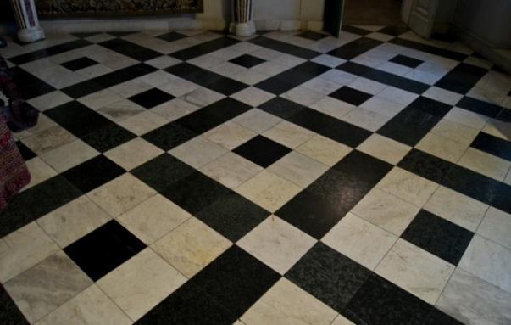

Стяжка (монолітна, панельна або збірна) – шар, що слугує для вирівнювання поверхні підстильного шару або основи та для надання покриттю потрібного нахилу. Крім того, стяжку застосовують для влаштування жорсткої або щільної кірки по нежорсткому або пористому тепло- або звукоізоляційному шару. Монолітні стяжки виконують з цементно-піщаних розчинів, литих асфальтів, керамзитобетону, шлакобетону та ксилоліту. Збірні та панельні стяжки влаштовують з гіпсобетонних або керамзитобетонних елементів, або з плит цементного фіброліта. До збірних стяжок також відносять шар з твердих або надтвердих деревоволокнистих плит, який застосовують для розподілу зосереджених навантажень.

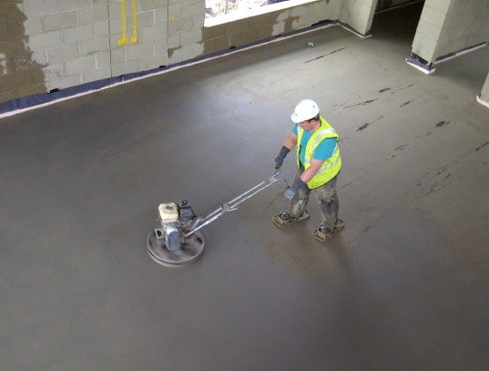
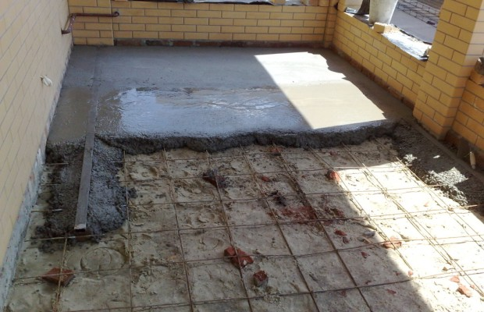
Стяжка

Підстильний шар (підготовлення) застосовується для розподілу навантаження на основу. Його звичайно виконують з гравію, шлаку, щебеню, асфальтобетону, булижнику або бетону.
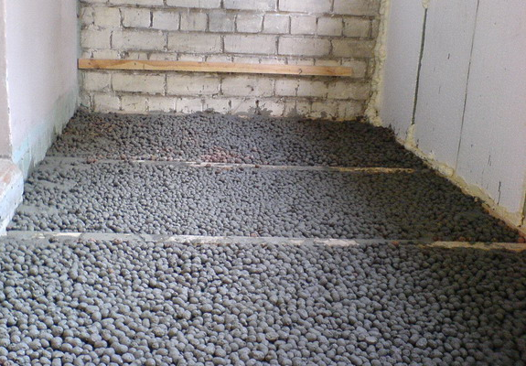
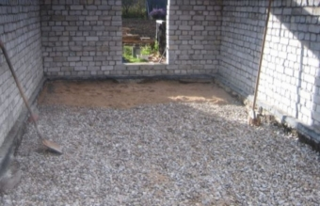

Підстильний шар
Вирівнювальний шар – суцільний шар з полімерцементного розчину або іншого складу товщиною 8–15 мм, призначений для вирівнювання цементно-піщаних і керамзитобетонних стяжок, бетонного підготовлення або збірних стяжок. Цей шар може також застосовуватися для укріплення недостатньо міцних монолітних стяжок.
Прошарок – проміжний сполучний (клейовий) шар, що поєднує покриття з розташованим нижче елементом підлоги (стяжкою) чи перекриттям, або слугує для покриття пружним настилом. Для цієї мети використовують синтетичні клеї, бітумні мастики, цементно-піщані розчини та інші матеріали.

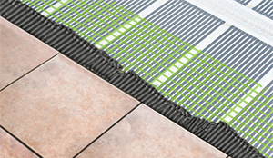
Прошарок

Теплоізоляція – шар із теплоізоляційних матеріалів (шлак, керамзит тощо). Його призначення – зменшити загальну теплопровідність підлоги.
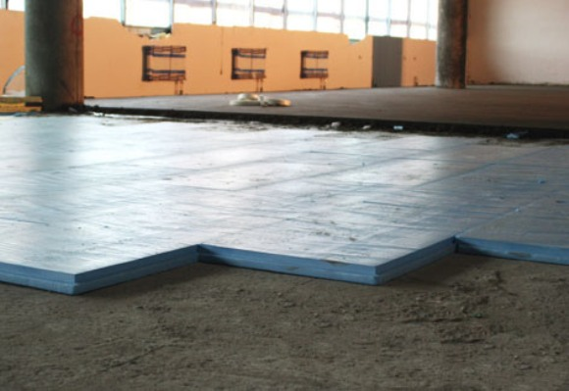
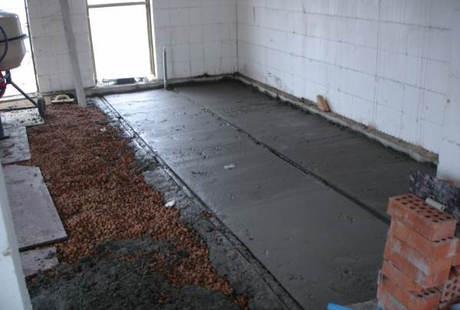
Теплоізоляція

Гідроізоляція – шар, який перекриває доступ води та інших рідин до елемента конструкції. Гідроізоляцію може бути влаштовано для захисту розташованих нижче конструкцій від стічних вод або для захисту підлоги від капілярного піднімання ґрунтових вод. Основою для підлоги є перекриття або шар ґрунту (в підлогах на ґрунті), які приймають усі навантаження, що діють на підлогу.
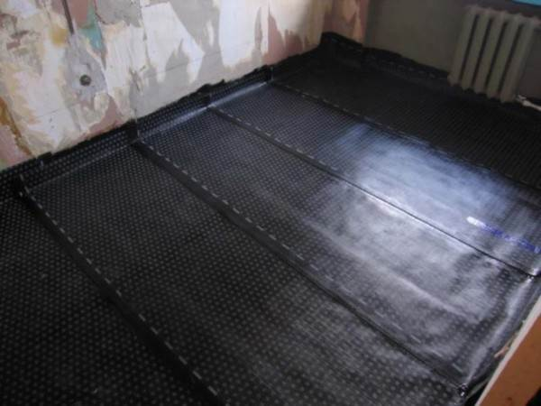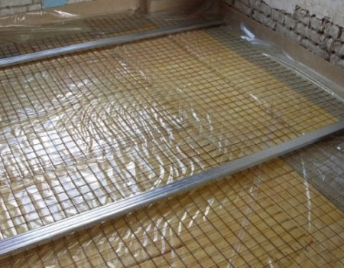
Гідроізоляція

Основою для підлоги є перекриття або шар грунту (в підлогах на грунті), які приймають усі навантаження, що діють на підлогу.

Підведення підсумків
Саме підлога – найбільш експлуатована частина споруди, на яку припадає найсильніший та найінтенсивніший вплив від ходи людей, переміщення меблів, вантажів тощо. Як архітектурний елемент підлога є частиною інтер’єру та виконує декоративні функції. Тому вибір підлогового покриття є важливим етапом формування внутрішнього простору будь-якого приміщення.


Питання для самокотролю
- Як класифікують підлоги?
- Які конструктивні елементи підлог ви знаєте?
- Дайте визначення поняттю - стяжка?
- З якою метою влаштовують теплоізоляцію?
- Які особливості влаштування підлог промислових будівель?

ОПОРНИЙ КОНСПЕКТ
Роздатковий матеріал. Вирізати або роздрукувати, вклеїти в робочі зошити.

Рис.1 Конструкція підлоги по грунту

Рис.4 Деталі підлог промислових будівель: а - деформаційні шви підлог на грунті, б - те ж, на перекритті, в - приямки, г - лотки, д - трапи, е - в зоні залізничних колій; 1 - сталеві куточки, 2 - зазор, заповнений волокнистим матеріалом, 3 - сталевий компенсатор, 4 - міжповерхове перекриття, 5 - приямок, 6 - анкер, 7 - знімна плита, 8 - покриття лотка, 9 - тришарова гідроізоляція, 10 - чавунна чаша трапа, 11 - водовідвідна труба, 12 - решітка, 13 - пісок, 14 - збірна плита статі, 15 - головка рейки, 16 - жолобок для реборди колеса, 17 - розбираються елементи підлоги, 18 – шпала.
Рис.3 Сполучення (а) і примикання (б-д) підлог: а - сполучення мозаїчних і плиткових підлог; примикання полa до вертикальної поверхні, закриті: б - жолобником, в - плінтусом з цементно-піщаного розчину, г - плінтусом з керамічної плитки, д - плінтусом з пластмаси.

Рис. 2 Конструкція підлоги по перекриттю

ТЕМА 3.2. Загальні відомості про облицювання вертикальних поверхонь.

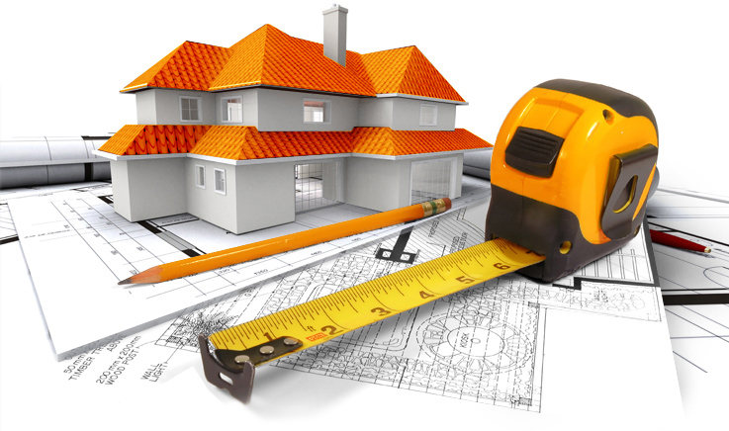
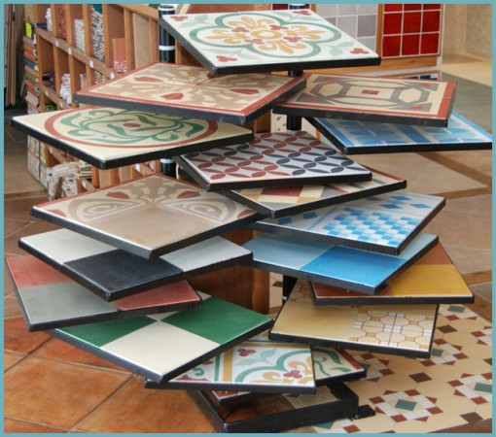

До початку облицювальних робіт в приміщенні повинні бути закінчені всі роботи, виконання яких може пошкодити облицьовану поверхню. Конструктивні елементи будівлі, що підлягають облицюванню, повинні бути стійкими. Вертикальні поверхні можуть облицьовуватись плитками різними за формою, розміром і кольором. Вибираючи рисунок облицювання, слід враховувати розмір приміщення, його призначення, естетичні вимоги до кольору облицювання тощо.
Крім плиток, можна опорядити монолітним мозаїчним шаром або кольоровою мастикою на полімерних в'яжучих матеріалах. Внутрішні вертикальні поверхні облицьовують керамічними, скляними, полістирольними плитками. Крім того, для облицювання різних поверхонь можна застосовувати плитки з природних кам'яних матеріалів (мармурові, гранітні, з вапняку тощо).
За формою плитки бувають квадратні, шести - і восьмигранні.

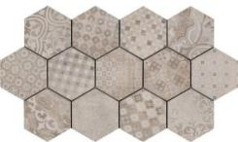
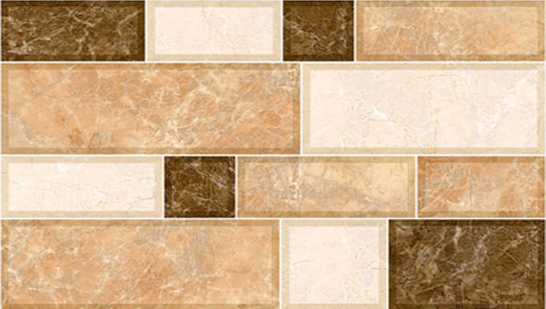

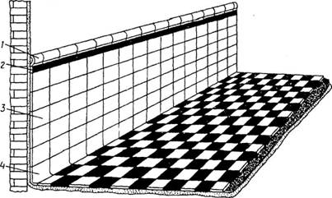

Рис.1 Елементи плиткового облицювання стіни: 1 - карниз, 2 - фриз, і - поле облицювання, 4 – цоколь.

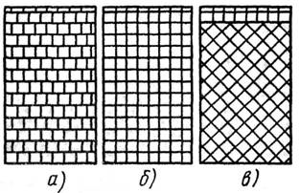

Рис.2 Способи розміщення плиток на поверхні: а - врозбіг, б - шов у шов, в - по діагоналі.

На облицьованій поверхні стін фасадів розрізняють такі елементи
облицювання: цоколь, поле облицювання, фриз і карниз. Вони можуть бути присутні всі або виконані в певній комбінації.
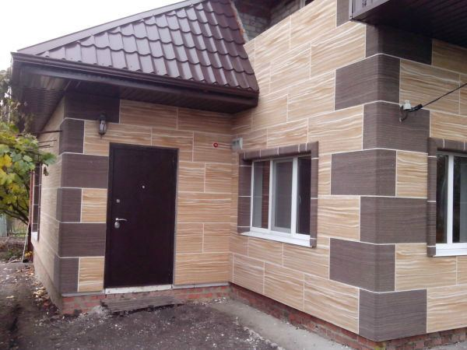
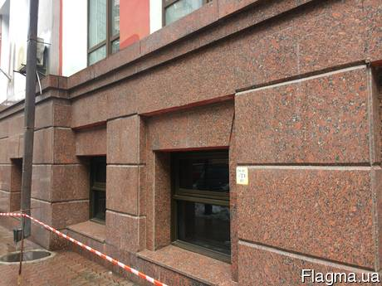

Цоколь, тобто нижній ряд плиток, виконують із спеціальних, фасонних (вигнутих) плиток, потовщених або кольорових плиток. Поле облицювання роблять з білих або кольорових однотонних плиток. Фриз може бути виконаний з кольорових або візерунчастих плиток в один або два ряди. Це залежить від висоти облицювання.
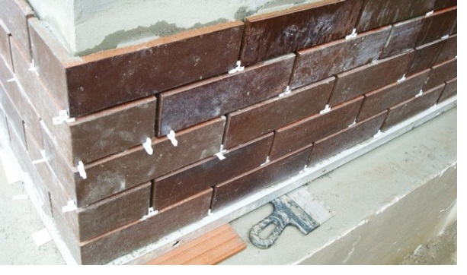
ЦОКОЛЬ

І, нарешті, останній елемент облицюванні — карниз. Він має обов'язково виступати з площини облицювання, тому для його виконання використовують спеціальні плитки більшої товщини.
Облицьовувати стіни слід до влаштування чистої підлоги, тому на них повинні бути зроблені позначки, які вказують на рівень майбутньої підлоги. Це буде нижній край облицьованої стіни.
У процесі облицювання поверхні плитками перевіряють якість:
• конструкцій, які облицьовують;
• підготовки поверхні;
• плиток і плит;
• сухих і розчинових сумішей;
• нанесення розчинової клейової суміші на облицьовувану поверхню;
• заповнення проміжків між плитками та облицьовуваною поверхнею;
• заповнення швів під час облицювання.
Крім того, контролюють:
• дотримання технологічної послідовності операцій з облицювання;
• рівність облицювання;
• товщину і ширину швів між плитками чи плитами;
• відповідність малюнку проекту;
• наявність і якість потрібних для виконання робіт інструментів і пристроїв.
Залежно від розміщення плиток і положення швів на поверхні розрізняють три способи облицювань: шов у шов, в розбіг та по діагоналі.

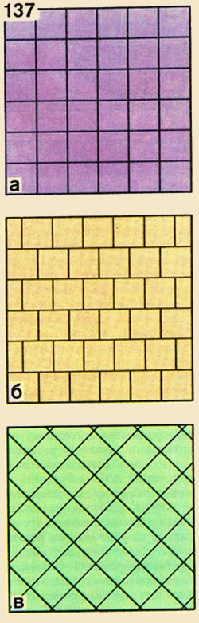

Шов у шов В розбіг По діагоналі
Підведення підсумків
Найбільш поширений і простий за виконанням спосіб — облицювання шов у шов. Інші два способи облицювань потребують більших витрат часу, професіоналізму, акуратності і точності в роботі. На облицьованій поверхні стін фасадів розрізняють такі елементи облицювання: цоколь, поле облицювання, фриз і карниз. Вони можуть бути присутні всі або виконані в певній комбінації.

Питання для перевірки знань
  - До початку облицювальних робіт, які повинні бути закінчені роботи?
  - Елементи плиткового облицювання?
  - Якими плитки бувають за розміром?
  - Способи розміщення плиток на поверхні?
  - Що перевіряють у процесі облицювання?
ОПОРНИЙ КОНСПЕКТ

Рис.1 Елементи плиткового облицювання стіни: 1 - карниз, 2 - фриз, і - поле облицювання, 4 – цоколь.

Рис.2 Способи розміщення плиток на поверхні: а - врозбіг, б - шов у шов, в - по діагоналі.

Шов у шов В розбіг По діагоналі
У процесі облицювання поверхні плитками перевіряють якість:
• конструкцій, які облицьовують;
• підготовки поверхні;
• плиток і плит;
• сухих і розчинових сумішей;
• нанесення розчинової клейової суміші на облицьовувану поверхню;
• заповнення проміжків між плитками та облицьовуваною поверхнею;
• заповнення швів під час облицювання.
• дотримання технологічної послідовності операцій з облицювання;
• рівність облицювання; товщину і ширину швів між плитками чи плитами;
• відповідність малюнку проекту;
• наявність і якість потрібних для виконання робіт інструментів і пристроїв.
ТЕМА 3.3. Технічні характеристики і призначення плитки.

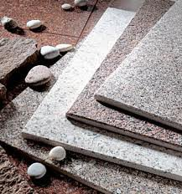
Найважливішою технічною характеристикою керамічної плитки є її зносостійкість або стираність. Згідно з нормами UNI EN 154, в залежності від призначення приміщень і щільності руху в них, рекомендується вибирати плитку відповідного класу зносостійкості.
Всього виділяється 5 таких класів: PEI I, II, III, IV і V.

- Група 1 (PEI I) — для місць з невеликим рухом, в яких використовується м’яка взуття (ванні кімнати, спальні, тощо);
- Група 2 (PEI II) — для приміщень з рухом невеликої інтенсивності, де ходять в домашньому взутті: для квартир, котеджів, за винятком кухонь, передпокоїв, сходів і балконів (підлоги в житлових кімнатах, спальнях, ваннах, тощо);
- Група 3 (PEI III) — для приміщень з рухом середньої інтенсивності, в яких ходять в звичайному взутті, що не мають безпосереднього доступу з вулиці. Керамічна плитка даної групи придатна для укладання у всіх приміщеннях будинку або квартири, готелях, невеликих офісах. За винятком місць з великим рухом -вестибюлів і сходів у багатоквартирних будинках, місць для реєстрації постояльців готелів, і т. п. (підлоги кухонь, будь-які приміщення в котеджах, квартирах, тощо);
- Група 4 (PEI IV) — для приміщень з інтенсивністю руху від середньої до високої, піддаються більшому стирання, ніж підлоги в групі 3. Керамічна плитка даної групи придатна для застосування в житлових і громадських приміщеннях: будь-які приміщення житлових будинків, зали реєстрації готелів, ресторани, офіси, магазини, готелі (сходи і холи в житлових будинках, тераси, балкони, лоджії, підлоги в офісах і готелях, і т.п.);
- Група 5 (PEI V) — плитки даної групи придатні до застосування на ділянках з рухом будь-якої інтенсивності. Плитки, включені в дану групу, помітно відрізняються по зносостійкості від групи 4. Використовуються в громадських приміщеннях з високою прохідністю (бари, магазини, супермаркети, торговельні площі, станції метро, залізничні вокзали, аеропорти, парки, тощо).
Але не варто плутати поняття «технічні характеристики» і «якість», інакше ви витратите гроші даремно. Вибирати неморозостойкую керамічну плитку для облицювання тераси будинку — звичайно, помилка, але така ж помилка — купити морозостойкую плитку для спальної кімнати. Плитки, які мають більш низькими експлуатаційними характеристиками, не можна вважати «поганими», тобто більш низької якості: у них просто інше місце використання.

Маркування на коробках з плиткою
Зазвичай всю необхідну інформацію про плитці можна отримати, поглянувши на упаковку плитки та розміщені на ній піктограми. На коробці міститься наступна інформація: країна-виробник, назва фабрики або торгова марка, назва плитки, сорт, номінальний розмір в сантиметрах і дюймах, товщина в мм, якщо вона відрізняється від стандартної для даного типу плитки, кількість метрів квадратних в упаковці і кількість у штуках, тон плитки і калібр.
Виробник зазвичай вказує на упаковці або в каталозі область застосування облицювального матеріалу. На упаковці також позначений сорт. Якщо продукт має маркування UNI, це означає, що він відповідає стандартам і сертифікований.
При виборі плитки в першу чергу слід звернути увагу на піктограми — символи, нанесені на упаковку ( Рис.1).
Символ «АА» на упаковці плитки означає, що вона не схильна до впливу хімічних речовин. Більш низька опірність буде у плитки з символом «А» і далі за спаданням — «В», «З» і «Д».

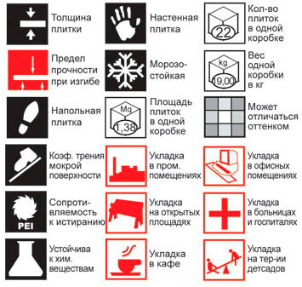 | Плитка для стін |  | Товщина плитки |  | Кількість плиток в 1 коробці
 | Морозостійка |  | Міцність на вигин |  | Вага 1 коробка в кг
 | Площа плиток в 1 коробці |  | Плитка для підлоги |  | Може відрізнятися відтінком
 | Укладка в промислових приміщеннях |  | Коефіцієнт тертя мокрої поверхні |  | Укладка в офісних приміщеннях
 | Укладка на відкритих площах |  | Зносостійкість |  | Укладка в лікарнях
 | Укладка в кафе |  | Стійкість до хімічних речовин |  | Укладка в дитячих садках
Рис.1 Значення маркування на коробках з плиткою.

Механічні характеристики плитки
Опір вигину і межа міцності. Тут мова йде про навантаженнях, які виріб може витримати і при цьому не порепатися. Це особливо важливо для підлогової керамічної плитки. Для нього визначають опір на вигин і межу міцності - максимальну напругу, при якій плитка руйнується при дії на неї зусиль, що вигинають. Межа міцності залежить від водопоглинання і товщини плитки. Одиниця вимірювання - Ньютон/мм2. Чим вище водопоглинання матеріалу, тим нижче опір на вигин. У керамограніта дуже високий опір на вигин, а у пористої плитки - опір низький.
Твердість глазурі по Моосу характеризує міцність поверхневих шарів керамічної плитки. Також він відображає здатність протистояти механічним зусиллям при дряпанні і втискування в поверхню якого-небудь твердого предмету. Майте на увазі, що подряпини менше помітні на матовій поверхні плитки, ніж на блискучій. Результати тестування оцінюються за шкалою Мооса, яка складається з 10 мінералів, розташованих за збільшенням твердості:
Ступінь 1 | тальк
Ступінь 2 | гіпс
Ступінь 3 | кальцит
Ступінь 4 | флюорит
Ступінь 5 | апатит
Ступінь 6 | ортоса
Ступінь 7 | кварц
Ступінь 8 | топаз
Ступінь 9 | корунд
Ступінь 10 | алмаз

Всі керамічні вироби піддаються дряпанню алмазом.
Коефіцієнт тертя дуже важливий для підлогової плитки, оскільки він визначає ступінь ковзання поверхні керамічної плитки. Згідно нормативам, існують чотири категорії:
0 - 0,19 - небезпечно
0,2 - 0,39 - на межі небезпечного
0,4 - 0,74 - задовільно
вище 0,75 - відмінно.
Хімічні характеристики плитки
Опірність агресивній або механічній дії речовин (побутовою хімією, солями, кислотами), які можуть увійти до зіткнення з поверхнею плитки. Згідно нормі ЕН №122, після випробувань плитки визначається клас її стійкості до агресивних середовищ, виходячи з характеристики пошкоджень.
Клас AA: ніяких змін зовнішнього вигляду.
Клас A: незначні зміни зовнішнього вигляду.
Клас B: середні зміни зовнішнього вигляду.
Клас C: часткова втрата зовнішнього вигляду.
Клас D: повна втрата первинного вигляду.

Варто враховувати, що викладена плиткою поверхня має шви. Високим ступенем захисту від хімічної дії володіють шви, заповнені епоксидними матеріалами.
Опірність особливим умовам температури і вологості залежить від перепадів температури, що може викликати розтріскування плитки. Але зауважте, що розтріскування може з'явитися також внаслідок неправильного укладання плитки (наприклад, зайва товщина, поганий розчин або клей).

Підведення підсумків.

Обрана плитка повинна володіти такими характеристиками механічної міцності, стійкості до дії хімічних реагентів і гідротермічними властивостями, які дозволяють їй протистояти передбачуваним навантаженням.

Питання для перевірки знань


- Назвіть технічні характеристики плитки?
- Назвіть механічні характеристики плитки?
- Назвіть хімічні характеристики плитки?
- Роз’ясніть маркування на коробках з плиткою?
- На скількі класів поділяється плитка?
- Для чого вам знадобляться отримані сьогодні знання?

ОПОРНИЙ КОНСПЕКТ
Вирізати та вклеїти в робочий зошит.
 | Плитка для стін |  | Товщина плитки |  | Кількість плиток в 1 коробці
 | Морозостійка |  | Міцність на вигин |  | Вага 1 коробка в кг
 | Площа плиток в 1 коробці |  | Плитка для підлоги |  | Може відрізнятися відтінком
 | Укладка в промислових приміщеннях |  | Коефіцієнт тертя мокрої поверхні |  | Укладка в офісних приміщеннях
 | Укладка на відкритих площах |  | Зносостійкість |  | Укладка в лікарнях
 | Укладка в кафе |  | Стійкість до хімічних речовин |  | Укладка в дитячих садках

Клас AA: ніяких змін зовнішнього вигляду.
Клас A: незначні зміни зовнішнього вигляду.
Клас B: середні зміни зовнішнього вигляду.
Клас C: часткова втрата зовнішнього вигляду.
Клас D: повна втрата первинного вигляду.

Згідно з нормами UNI EN 154, в залежності від призначення приміщень і щільності руху в них, виділяється 5 класів: PEI I, II, III, IV і V.
Група 1 (PEI I) — для місць з невеликим рухом, в яких використовується м’яка взуття (ванні кімнати, спальні, тощо);
Група 2 (PEI II) — для приміщень з рухом невеликої інтенсивності, де ходять в домашньому взутті: для квартир, котеджів, за винятком кухонь, передпокоїв, сходів і балконів (підлоги в житлових кімнатах, спальнях, ваннах, тощо);
Група 3 (PEI III) — для приміщень з рухом середньої інтенсивності, в яких ходять в звичайному взутті, що не мають безпосереднього доступу з вулиці.
Група 4 (PEI IV) — для приміщень з інтенсивністю руху від середньої до високої, піддаються більшому стирання, ніж підлоги в групі 3. Керамічна плитка даної групи придатна для застосування в житлових і громадських приміщеннях.
Група 5 (PEI V) — плитки даної групи придатні до застосування на ділянках з рухом будь-якої інтенсивності.
РОЗДІЛ 4. Види i характеристика приміщень, що належать до лицювання плиткою.

ТЕМА 4.1. Класифікація приміщень, що належать до лицювання плиткою.


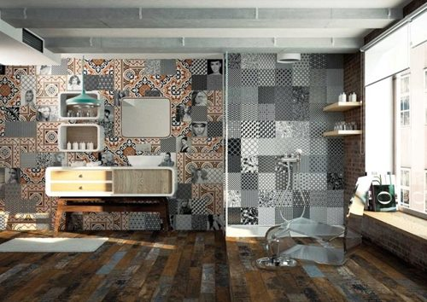

Самий основний критерій вибору облицювального матеріалу - це призначення приміщення. Не можна використовувати одну і ту ж плитку для облицювання різних приміщень, не кажучи вже про обробку фасадів. Тому перше питання, на яке необхідно дати чітку відповідь: якими експлуатаційними характеристика повинен володіти облицювальний матеріал з урахуванням умов, характерних для даного конкретного приміщення?
Очевидно, що ванна кімната і кухня - приміщення з підвищеною вологістю повітря, тому для їх облицювання не підходять гіпсові плитки або плитки з гігроскопічних гірських порід. До того ж на кухні постійно існує небезпека контакту облицювання з такими хімічно активними речовинами, як жир, масло, органічні кислоти, що також необхідно враховувати при виборі плитки. Для облицювання місці підвищеною механічною навантаженням, наприклад, підлоги на сходовій клітці або в коридорі, необхідно вибирати плитку з міцних матеріалів, наприклад, керамограніта або натурального каменю вулканічного походження.
А для зовнішніх облицювальних робіт годяться тільки морозостійкі матеріали з підвищеною резистентністю до агресивних атмосферних впливів.
Нехтування аналізом умов експлуатації облицювального покриття часто загрожує ризиком його швидкого руйнування, навіть якщо обрана вами плитка сама по собі відрізняється високими технічними характеристиками. Просто вона підібрана не до місця. З іншого боку, не варто використовувати плитки з тими експлуатаційними параметрами, які не потрібні, надлишкові. У цьому випадку ви ризикуєте викинути гроші на вітер, заплативши за даремний доважок у вигляді морозостійкості, водостійкості, удароміцності і т.п., які зовсім не потрібні для облицювання.
Морозостійкі плитки для добре опалювального приміщення - надмірне марнотратство, також як водостійкі плитки - для вітальні. Навпаки, спокусившись на занадто дешеву плитку, уточніть, чому вона так мало коштує. Можливо, причина в тому, що коло її застосування надто вузьке і зовсім не відповідає вашим завданням.
При виборі плитки для підлогового покриття необхідно керуватися не тільки красою, але і практичністю. Враховуйте той факт, що по ній доведеться ходити. До речі, в якому взутті ви плануєте ходити по підлогової плитці: у тапочках або чоботях? Плитка для підлогового покриття в передпокої повинна володіти більшою зносостійкістю, ніж плитка для підлоги у ванній кімнаті.
Незважаючи на незаперечні достоїнства, починаючи красою і закінчуючи легкістю у догляді, керамічне або кам'яне облицювання навряд чи доречне в спальній кімнаті або дитячої: їм не вистачає теплоти і затишку. Все-таки цей матеріал більше підходить для тих приміщень, де ми проводимо не надто багато часу.
ПЕРЕДПОКІЙ
Передпокій служить-сполучною ланкою між вулицею і квартирою . Це означає, що сюди ми потрапляємо в брудній і нерідко мокрому взутті. До того ж це приміщення з інтенсивним рухом. Тому плитка для підлоги в передпокої повинна володіти високою механічною міцністю, підвищеною стійкістю до стирання, низьким водопоглинанням і високим коефіцієнтом тертя. Таким параметрах більш інших задовольняють неглазуровані керамограніт, вінілова плитка і керамічна плитка з щільною тонкокерамічних структурою (група зносостійкості - III). Важливою вимогою до підлогової плитці є легкість очищення і стійкість до дії хімічних реагентів, за допомогою яких вам доведеться регулярно видаляти бруд. Зверніть увагу, що плитку з рельєфною лицьовою поверхнею чистити важче, ніж гладку.
Необхідно звернути увагу і на зовнішній вигляд плитки, який в даному випадку стає важливою складовою грамотного вибору. Лицьова поверхня повинна бути матовою, неглазурованої, бажано, темною або зернистою забарвлення, на якій бруд не буде кидатися в очі. На світлій або одноколірної плитці сліди тимчасового зносу будуть особливо помітні.
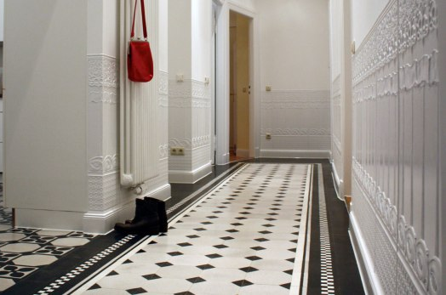

ВАННА КІМНАТА
Облицювання - ідеальний варіант для ванної кімнати будь-якого розміру. Плитка добре поєднується з холодним фаянсом сантехнічних приладів, хромом змішувачів і пухнастість рушників. На тлі облицювальної поверхні виграшно виглядають дрібні дрібнички і ваннобанние аксесуари. Для облицювання ванної кімнати використовують плитку з низьким водопоглинанням і високою хімічною стійкістю. Найбільш оптимальний варіант декоративного оздоблення стін у приміщеннях, що піддаються впливу пари і води, - це скляні або тонкокерамічних глазуровані плитки, отримані екструзією (група зносостійкості - I). Водостійкою плиткою можна облицювати всі вертикальні поверхні ванної кімнати або лише невеликий її ділянка (наприклад, душову кабінку). На ділянках, що мають безпосереднє зіткнення з водою, краще використовувати плитки великого розміру. Тим самим ви зменшите кількість швів між плиткою, які являють собою найбільш вразливі місця облицювання, навіть у разі використання водостійкого шовного заповнювача. Підлогове покриття у ванній кімнаті повинно бути виконано з матової, злегка шорсткою плитки, так як союз гладкого глянцевого підлоги і води - не найбезпечніший для здоров'я.

КУХНЯ
Для облицювання кухні підходить як глазурована, так і неглазурована керамічна плитка, з різноманітним орнаментом (найчастіше з «кухонної» тематики: з зображенням посуду, фруктів-овочів, столових приладів ...) і рельєфною текстурою. Також годиться груба кераміка, виконана вручну (типу плитки котто).
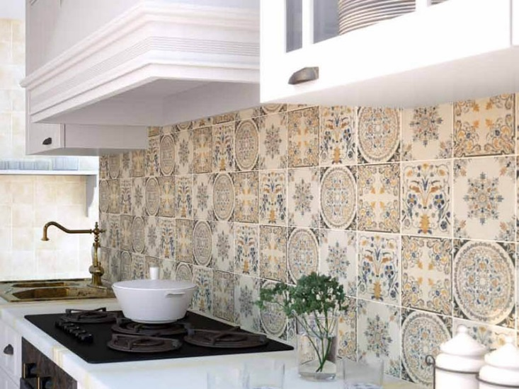
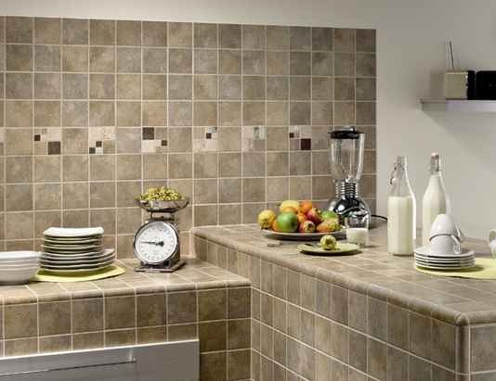

Плитка на підлогу повинна бути особливо міцної, водостійкої, з підвищеними механічними і хімічними характеристиками. У цю категорію входять вінілова і керамічна плитка, (група зносостійкості - III). Найбільш уразливі місця, схильні найбільшим агресивним впливам (стать близько плити, мийки і холодильника), вимагають облицювання з хімічно інертного матеріалу.
Для стін кухні підійде водостійка керамічна плитка з щільною структурою і підвищеною хімічною стійкістю. Вона повинна бути менш міцною, ніж для підлоги, так як механічні навантаження на вертикальну облицювання мінімальні. Для стільниць і підвіконь відбирається водостійка, хімічно інертна плитка, не «чутлива» до високих температур і різким температурних коливань.

БАРИ, РЕСТОРАНИ
У приміщеннях громадського користування, наприклад у барі, механічні та хімічні впливи на підлогу дуже великі. Важливими є також і естетичні вимоги. Тому необхідно орієнтуватися на емальовані або неемальовані плитки з підвищеним рівнем міцності, зносостійкості, опору бруду та хімічному впливу. Слід бути обережними, коли використовуєте емальовані, глянцеві плитки, особливо тоді, коли вхід у бар розташований з вулиці і підвищена наявність абразивних частинок, які наносять відвідувачі.
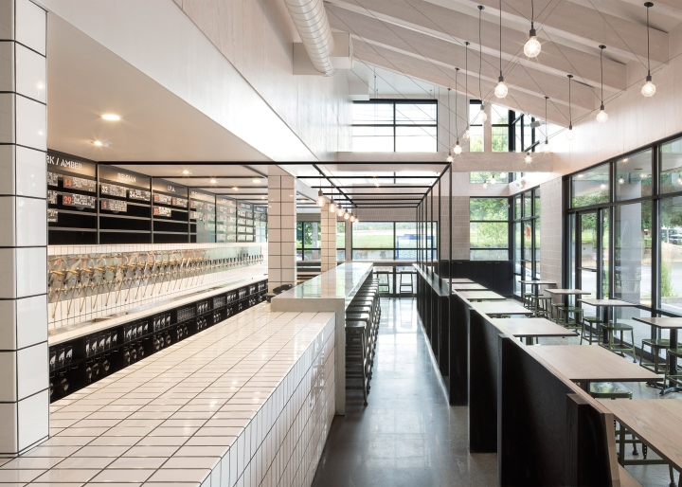

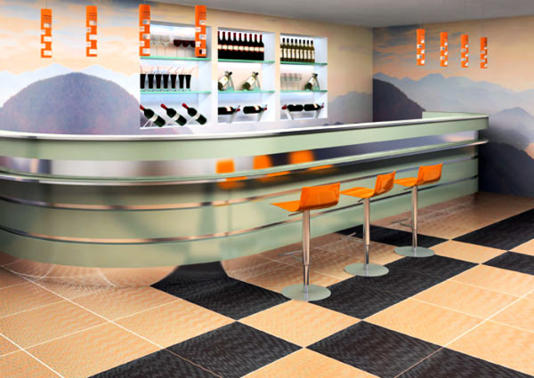

ВІТАЛЬНЯ

Плитку застосовують Група 3 (PEI III) зносостійкості для приміщень з рухом середньої інтенсивності, в яких ходять в звичайному взутті, що не мають безпосереднього доступу з вулиці. Керамічна плитка даної групи також придатна для укладання у всіх приміщеннях будинку або квартири, готелях, невеликих офісах.
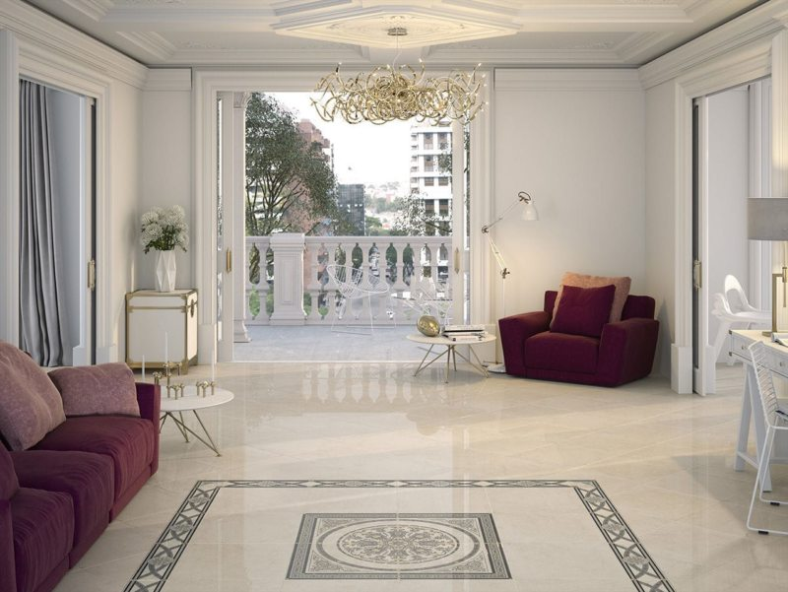
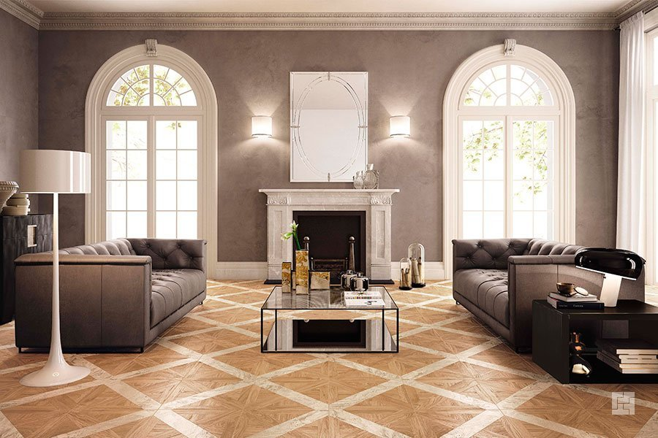

ЗОВНІШНЄ ОБЛИЦЮВАННЯ
Для вуличної обробки потрібно використовувати спеціальну плитку, Мостову і садові доріжки викладають з особливо зносостійкого кам'яної (у тому числі зі штучного каменю) або керамічної плитки. При цьому не всяка керамічна плитка годиться для мощення: тільки міцна пресована з осклованої структурою (керамограніт) або екструдована (клінкер і котто). Лицьова поверхня плиток повинна володіти високим коефіцієнтом тертя і стійкістю проти утворення плям.

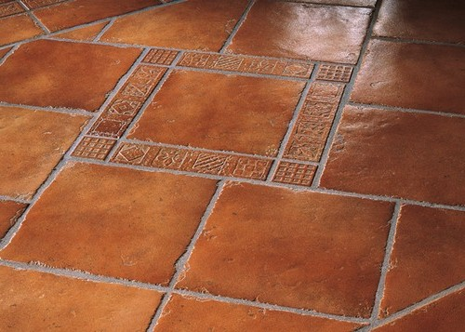
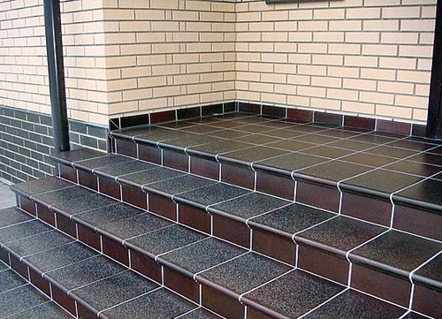

ПРОМИСЛОВІ ПРИМІЩЕННЯ
У приміщеннях промислового підприємства на підлогу чиниться дуже велике вагове навантаження (транспортних засобів, важкого обладнання), поверхневі механічні дії (хода робітників, проїзд транспортних засобів, наявність абразивних частинок бруду), хімічні дії. Потрібно також враховувати вимоги безпеки, адже завжди існує небезпека посковзнутися через постійну наявність на підлозі рідин). Якщо в приміщенні обробляється сировина для продуктів харчування, то потрібно забезпечити можливість якісного прибирання для того, щоб отримати повну гігієнічність. Тому при виборі необхідно орієнтуватися на плитку з міцною основою, оскільки вона має підвищені механічні характеристики, а також більшу товщину, що забезпечує вищі показники міцності у ній. Плитка повинна бути зносостійкою, з твердою і міцною поверхнею, щоб запобігати проникненню бруду і полегшувати очищення, а також мати високу стійкість до впливу хімічних реагентів.
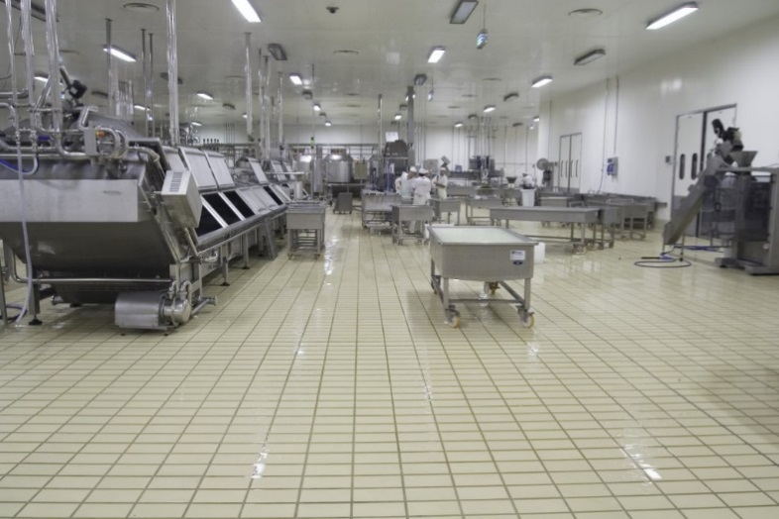
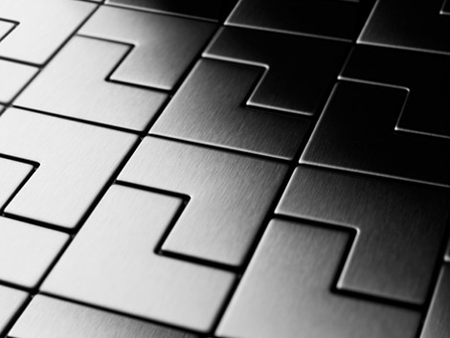

Підведення підсумків.
Якщо Ви шукайте плитку для внутрішнього облицювання приміщення. Ніколи не поспішаєте з покупкою, навіть якщо вам дуже сподобалася фактура виробу або малюнок на ньому. У цій справі потрібно врахувати і множину інших його характеристик. Необхідно знати, наскільки кахель, що придивився, відповідає умовам місцевості, де ви укладатимете його. Щоб зробити правильний вибір, корисні будуть короткі відомості про види і технологію виробництва плитки, які і визначають її технічні характеристики.


Питання для перевірки знань:

1. Чи справді вибір плитки повинен виконуватись з урахуванням місця облицювання?
2. Чи повинна плитка виконувати естетичні функції?
3. Чи має колір і форма плитки відповідати призначенню?
4. Чи повинна плитка на кухні відповідати вимогам морозостійкості?
5. Чи слід ванну кімнату облицьовувати плиткою з підвищеною вимогою
до стирання?
6. Чи потрібно підлогу і зовнішні стіни облицьовувати плиткою з високими вимогами морозостійкості?
7. Чи існують плитки, які придатні для будь-якого приміщення?
8. Яку плитку ви оберете для вітальні?
9. Чи піддійте одна ж та сама плитка для ванни та спальні?
10. Скільки груп зносостійкості плитки ви знаєте? Охарактеризуйте їх.

ТЕМА 4.2. Архітектурні елементи плиткових облицювань.

Облицювання зовнішніх стін кам'яних будівель може бути суцільним або частковим. При частковому облицюванні облицьовують лише окремі елементи: цоколь, кути стін, отвори, пілястри, входи в будівлю і так далі. В умовах індустріального будівництва архітектурна виразність будівель досягається за рахунок часткового облицювання фасадів (мал.1).

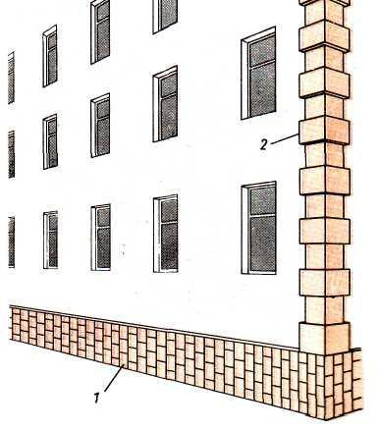
Облицювання цоколя плитками з штучного або природного каменя, виділяючи постамент (базу) будівлі, додає йому монументальність.
Облицювання кутів підкреслює декоративно-художні якості зовнішніх стін.
Обрамлення віконних отворів облицюванням додає будівлі індивідуальну подобу.
Облицювання пілястрів укрупнює площину стіни і додає всій будівлі масштабну виразність.

Рис. 1 ЧАСТКОВЕ ОБЛИЦЮВАННЯ ФАСАДУ БУДІВЛІ
1 — цоколя; 2 — кутів
Облицювання порталів (рис.2 ) архітектурно обрамовує вхід в будівлю. Часткове облицювання контрастно підкреслює відмінність окремих участків кам'яних стін, додаючи художню виразність всій будівлі.

Рис. 2 ОБЛИЦЮВАННЯ ОБРАМЛЕНЬ ОТВОРІВ І ПІЛЯСТРІВ
1 —перемички ; 2 — простінки-пілястри
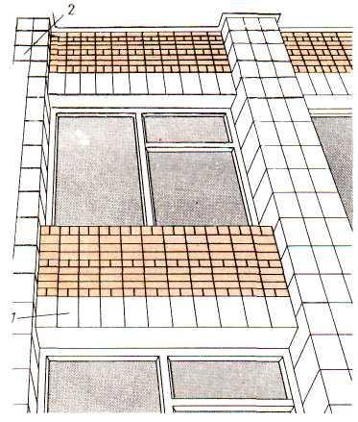
Плиточник, що виконує облицювання фасаду, повинен постійно слідкувати за точністю малюнка, горизонтальністю рядів , товщиною швів, правильністю перев'язки. Лише при дотриманні цих вимог досягається декоративний ефект облицювання.
Стіни (зовнішні і внутрішні) - відділяють приміщення від зовнішнього середовища, одночасно сприймають навантаження від перекриттів і передають їх на фундамент. Як правило більшість стін підлягають облицюванню різноманітними облицювальними матеріалами.
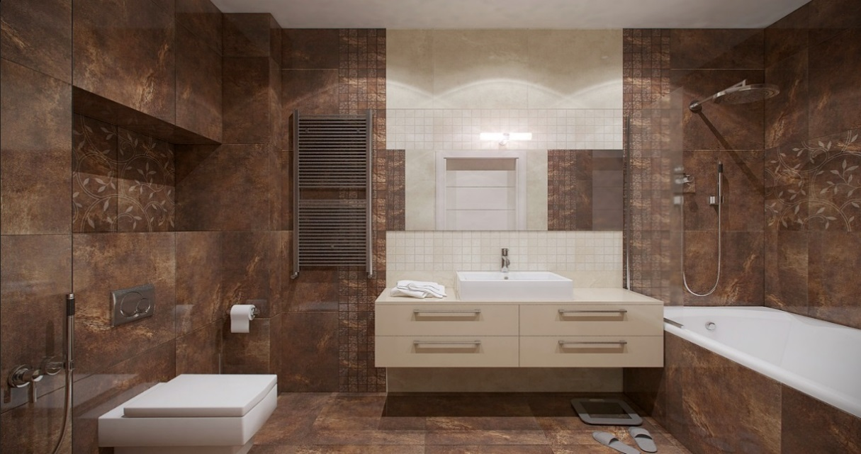

Підлога- конструктивний елемент будівлі , який сприймає навантаження від переміщення людей, руху транспоту та інших експлуатаційних дій.
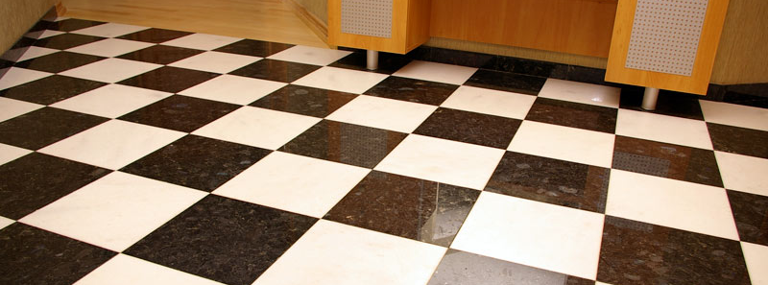

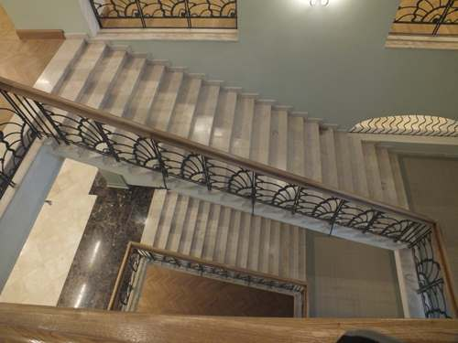
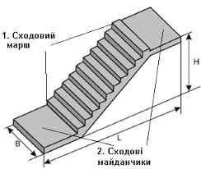
Сходовий марш одн із самих затребуваних різновидів залізобетонних виробів у сучаснім будівництві. Призначені сходові марші для створення всіляких сходів у будинках будь-якого типу - це й житлові будинки, і офіси, і промислові будинки. Сходові марші є дуже міцним залізобетонним матеріалом, спрямовані на підвищення рівня безпеки й зручності користування, здатні витримувати більші навантаження, тому знаходять широке застосування в будинках, де одночасно перебуває велика кількість людей (торгові центри, офіси). Крім цього, завдяки своїй міцності, залізобетонні сходові марші й сходові майданчики застосовуються в будівництві при будь-яких кліматичних умовах, а також у районах з високою сейсмічністю (7, 8 і 9 балів).

Сходові майданчики – ЗБВ, які виготовляються з бетону класу не нижче В15. Сходові майданчики можуть бути покриті керамічною плиткою. Сходові марші і майданчики можуть бути виконані у вигляді одного цілісного елементу. Застосовують сходи і майданчики як в будівлях із збірного залізобетону, так і в цегельних будівлях.
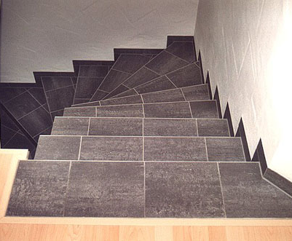
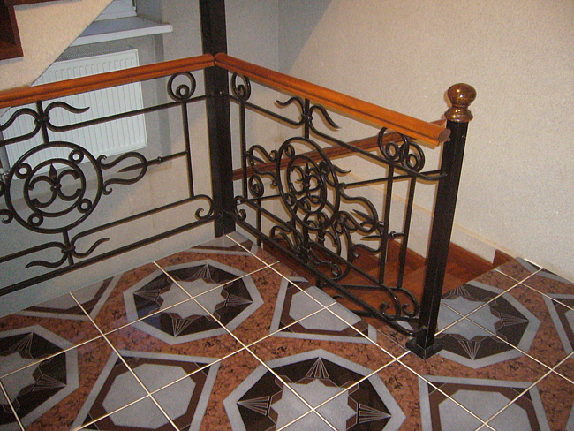

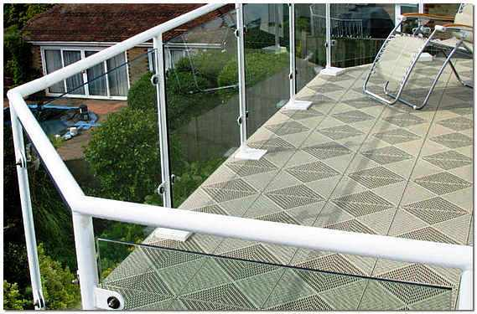
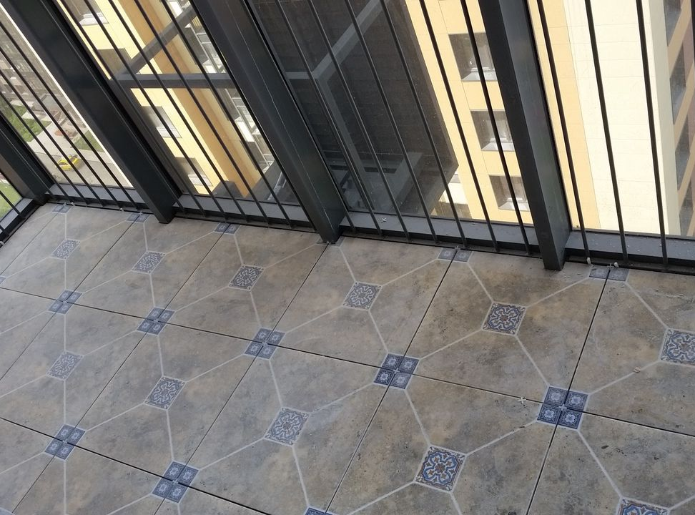
Бетонні сходові майданчики, використовуються для з'єднання з збв маршами з метою створення сходових прольотів в допоміжних, промислових, адміністративних або житлових будівлях. Балкон - в будівництві називають залізобетонний майданчик з поручнями, закріплений до будівлі з врахуванням виступу за стіну.

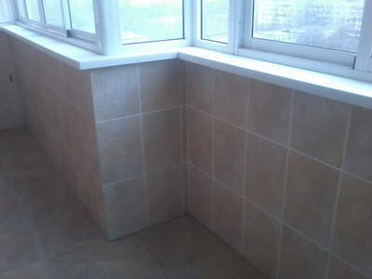
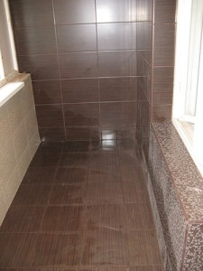
Лоджія - це один з типів балконів, зафіксований до стін по трьох сторонах, четверта сторона лоджії залишається відкритою і є фасадом.

Колони є одним з найпривабливіших і оригінальних варіантів дизайну, і не тільки інтер'єру, але і фасаду будівлі. Ті часи, коли ці коли архітектурні елементи були виключно конструктивними, давно пройшли. В даний час, вони частіше мають чисто декоративні функції. Тому, сьогодні дизайнерами використовуються самі різні матеріали для облицювання колон. Якщо говорити про міських квартирах, то тут колона явище вкрай рідкісне.
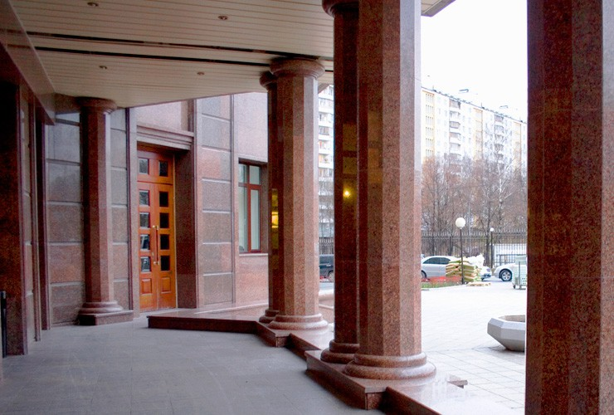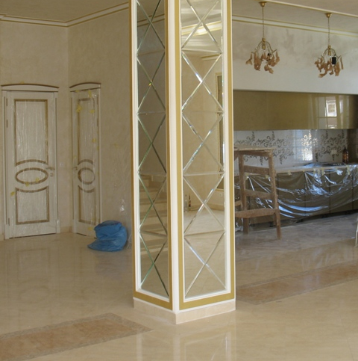

Питання для перевірки знань:

- Облицювання зовнішніх стін кам'яних будівель може бути?
- Які архітектурні елементи облицювання можуть бути на фасаді?
- Які елементи облицювання можуть бути в середині приміщення?
- Чи належать колони до елементів облицювання?
- Чи можна облицьовувати плитками сходові марші?
ОПОРНИЙ КОНСПЕКТ

Рис. 2 ОБЛИЦЮВАННЯ ОБРАМЛЕНЬ ОТВОРІВ І ПІЛЯСТРІВ
1 —перемички ; 2 — простінки-пілястри

Рис. 1 ЧАСТКОВЕ ОБЛИЦЮВАННЯ ФАСАДУ БУДІВЛІ. 1 — цоколя; 2 — кутів

Облицювання цоколя плитками з штучного або природного каменя, виділяючи постамент (базу) будівлі, додає йому монументальність.
Облицювання кутів підкреслює декоративно-художні якості зовнішніх стін.
Обрамлення віконних отворів облицюванням додає будівлі індивідуальну подобу.
Облицювання пілястрів укрупнює площину стіни і додає всій будівлі масштабну виразність.
Облицювання порталів архітектурно обрамовує вхід в будівлю. Часткове облицювання контрастно підкреслює відмінність окремих участків кам'яних стін, додаючи художню виразність всій будівлі.

РОЗДІЛ 5. Вплив лицювання поверхонь на довговічність експлуатації будівель і споруд.

ТЕМА 5.1 Вплив лицювання поверхонь на лицьову сторону будівель.

Під довговічністю будь-якого елемента будівлі звичайно розуміють його здатність зберігати фізико-технічні та експлуатаційні властивості протягом необхідного часу за умови підтримання їх шляхом усунення пошкоджень. Мірою довговічності вважають час експлуатації того чи іншого елемента будівлі до повного виходу з ладу внаслідок того, що усунення пошкоджень стає неможливим чи економічно невиправданим.

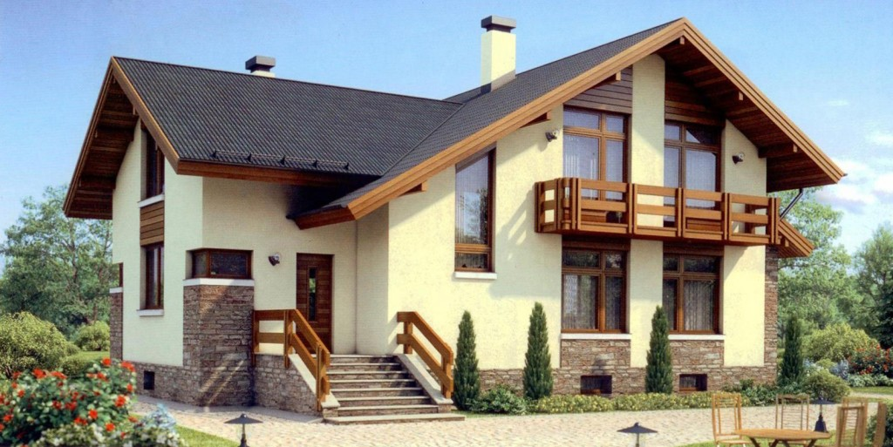
Призначення фасаду
Будь-яка будівля - офісне, промислове, висотний житловий будинок або котедж мають лицьову сторону, яка називається фасадом. Саме фасад своїми пропорціями і формами визначає архітектурний стиль будівлі. Як правило, зовнішній вигляд споруди є свого роду візитною карткою, яка може допомогти визначити, що ж приховано за фасадом.
Фасад це так би мовити візитна картка будь-якої будівлі, це зовнішній вигляд зі своєю атмосферою й настроєм на найближчі пару років. Фасад повинен бути міцним, вогнестійким, стійким, теплопровідним, мати необхідну звукоізоляцію. Розташування будинку, його призначення, кількість поверхів, що оточує територію, все це повинне враховуватися проведенням фасадних робіт.
Будівля, що має красиве сучасне обличчя, завжди створює сприятливе враження і привертає увагу. Дивлячись на фасад приватного будинку або котеджу, можна багато що дізнатися про його власника. Звичайно ж, дизайн фасаду повинен відповідати тим функціям, для яких призначена кожна конкретно узята будівля, адже ніхто не стане, наприклад, прикрашати промислову будівлю колонами або ліпниною. Кожна будівля повинна мати свій індивідуальний фасад, особливо зараз, коли епоха однакових типових будинків залишилася у минулому. Останнім часом багато хто з нас став абсолютно по-іншому відноситися до свого житла, стараючись з нудних і звичайних будинків, зробити красиві, затишні і привабливі. Якщо ж говорити про сучасні торгові центри, офісні будівлі, готелі і так далі, то, дивлячись на багато з них, одержуєш естетичне задоволення.

Cучасні технології матеріалів дозволяють зробити фасад естетично привабливим і презентабельним, довговічним і "стресостійким" до погодних умов, оригінальним і незабутнім.

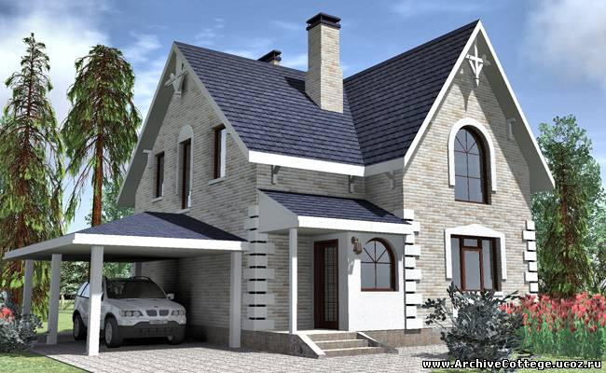
Каркасна технологія будівництва будинку не обмежує можливість обробки фасаду будинку. Основні матеріали, які застосовуються для декорування фасадів, це цегла, штукатурка, плитка, штучний камінь, сайдінг, вінілові фасадні панелі, полімерна штукатурка, софіт можна використовувати при облицюванні каркасного будинку. Окрім цього використовуються і інші обробні матеріали. Всі існуючі матеріали для обробки фасадів можна класифікувати на дві групи: залежно від їх способу, залежно від способу кріплення. До першої групи входять матеріали, що кріпляться цементно-клейовим способом, а в другу - що кріпляться механічним способом.
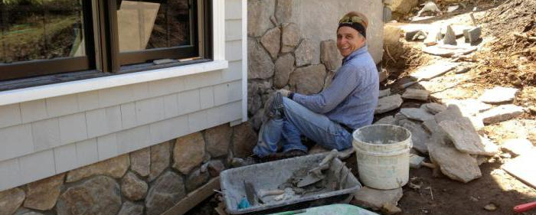

Облицювання фасаду природним каменем здатне надати будівлі особливого шарму та чарівності, а також точно передати витончений смак його власника. Але крім естетичної опції такий матеріал стане чудовим захистом від впливів навколишнього середовища і відмінно збереже тепло.

Навіть стіни цегляних, кам'яних і бетонних будинків, незважаючи на міцність, вимагають додаткового захисту від впливу зовнішніх несприятливих факторів. Такий захистом може стати облицювання натуральним каменем фасадів, який з кожним роком стає все більш популярним.
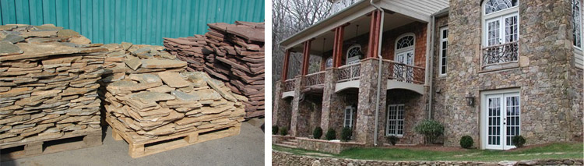

Переваги та недоліки обробки будівель натуральним каменем.
Облицювання фасадів виконує ту ж функцію, що й одяг для людини. Як і одяг, облицювальні матеріали можуть бути самими різними - дорогими і дешевими, скромними і виразними, що володіють різним ступенем захисту від впливу навколишнього середовища. Натуральний камінь в цьому відношенні є однією з найякісніших, красивих і модних «одежинок» для будинку.

Безумовно, природні матеріали наділені незаперечними плюсами, особливо в обробці фасаду:
- будівлі під каменем виглядають більш виграшно, ніж інші;
- кам’яне оздоблення фасаду служить дуже довгі роки і має стійкість до будь-яких впливів;
- кам’яне облицювання не піддається впливу коливань температури, ультрафіолетових променів і вологості, тому воно не деформується і не вигорає;
- навіть при тривалій експлуатації камінь не буде вимагати обробки від цвілі або грибка, що заощадить гроші;
- облицьований каменем будинок буде надійно захищений від зовнішнього випалу через стійкість до вогню;
- широкий вибір колірних і фактурних рішень допоможе підібрати оптимальний варіант для будь-якого стилю.
- Захист фасадів від руйнування. Так як натуральний камінь є дуже міцним матеріалом, не схильним до впливу вологи, коливань температури і впливу агресивних речовин, то така оболонка стане для стін надійним захистом.
- Зниження витрат на експлуатацію будівель. Незважаючи на те, що ціна натурального какменю досить висока, оздоблення фасадів цим матеріалом звільнить вас в подальшому від будь-яких витрат, пов'язаних з їх ремонтом.
- Можливість зміни зовнішнього вигляду будівель. Так як натуральний камінь відрізняється великою різноманітністю форм і розмірів плит, широким асортиментом текстур і забарвлень, це дозволяє надати будівлі будь-який бажаний вигляд.
- Створення більш комфортних умов усередині будівлі. Додаткова зовнішня захист завжди сприятливо позначається на внутрішньому мікрокліматі приміщень.
НЕДОЛІКИ
- Значна вага, що ускладнює його монтаж і транспортування.
- Висока вартість - кошторис на облицювання фасаду натуральним каменем як правило виявляється достатньо дорогою.
Тим не менш, переваги цього матеріалу, до яких належить і його довговічність, переважують ці недоліки. Далекоглядні забудовники чудово розуміють, що така обробка окупить себе вже через кілька років експлуатації будівлі.

Підведення підсумків

Фасад - це не лише обличчя будівлі, це імідж і репутація його господаря. Для того, щоб справити належне враження, фасад повинен мати красивий і доглянутий вигляд. Завдяки різноманіттю матеріалів і технологій облицювання фасаду, ви можете підібрати саме те, що вам підходить.
Питання для перевірки знань

- Як облицювання впливає на довговічність будівель?
- Лицьова сторона житлового будинку?
- Які облицювання застосовують в сучасності?
- Як облицювання натуральним каменем впливає на естетичність облицювання фасаду?
- Як облицювання натуральним каменем впливає на довговічність облицювання фасаду?
- Назвіть переваги та недоліки облицювання фасаду природним каменем.
РОЗДІЛ 6. Загальні правила укладання плитки.

ТЕМА 6.1 Підготовка плиток до роботи – сортування.
Керамічні плитки однієї партії можуть відрізнятися за кольором, розміром, малюнку, тому приступати до їх укладанні без попереднього сортування не можна. Нехтування цим правилом може позначитися на якості і зовнішньому вигляді облицювання: шви будуть відрізнятися по ширині, плитки неможливо буде розташувати на одній прямій лінії, ряди плиток вийдуть нерівними і т. п. До роботи приймають плитки правильної геометричної форми, з чіткими гранями і прямими кутами, без опуклостей, вибоїн, тріщин, без зазубрин або щербин на кромках лицьової сторони. Немає жодного виробника, який ставив би перед собою мету випустити керамічну плитку низького сорту. Але не завжди бажання виробника випускати високоякісну продукцію не завжди співпадає з його можливостями. І справа тут не стільки у виробнику, скільки в особливостях технологічного процесу. Після закінчення процесу виготовлення виробів відбувається контроль розмірів, міцності і зовнішнього вигляду, після чого вироби сортуються. У разі відхилень вищеперелічених характеристик від норми зразки виключаються з першосортної партії.
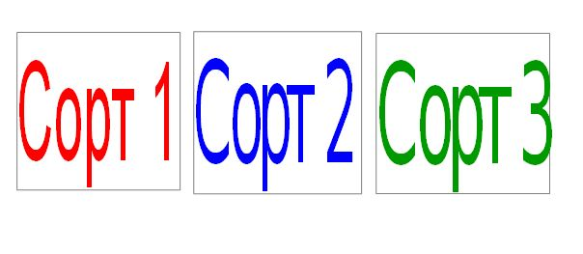
Існує міжнародний стандарт EN 98, згідно з яким визначається сортність плитки. Приналежність її до того або іншого сорту відбита на упаковці. Як правило, сорт керамічного виробу (керамограніту) позначається італійськими термінами: перший сорт - "prima", "seconda" - другий і так далі. В деяких випадках сорти розділяють за допомогою кольору. Маркування на упаковці для першого сорту - червоного кольору, для другого - синього, для третього - зеленого.

Саме сортування переслідує відразу кілька цілей:
- виявлення неякісних плиток (браку);
- відділення плитки вищого гатунку від плитки більш низьких сортів;
- угруповання плитки кожного сорту за кольором (тону) і розміром (калібром).
Калібр - це реальний розмір плитки, який часто відрізняється від проектного на кілька міліметрів. Виробляється сортування, як на око, так і за допомогою комп'ютерної техніки.
Зазвичай, вироби другого сорту мають дефекти кольору (нерівномірність колірного покриття, плями) або дефекти лицьової сторони, такі як: кривизна поверхні, кривизна сторін, напливи на краях і раковини. Контроль за зовнішнім виглядом виробів і визначення тональності плитки здійснює оператор на спеціальному стенді.
По прийнятих нормах допускається наявність в партії першого сорту до 5% керамічних плиток з відхиленнями і дефектами поверхні.
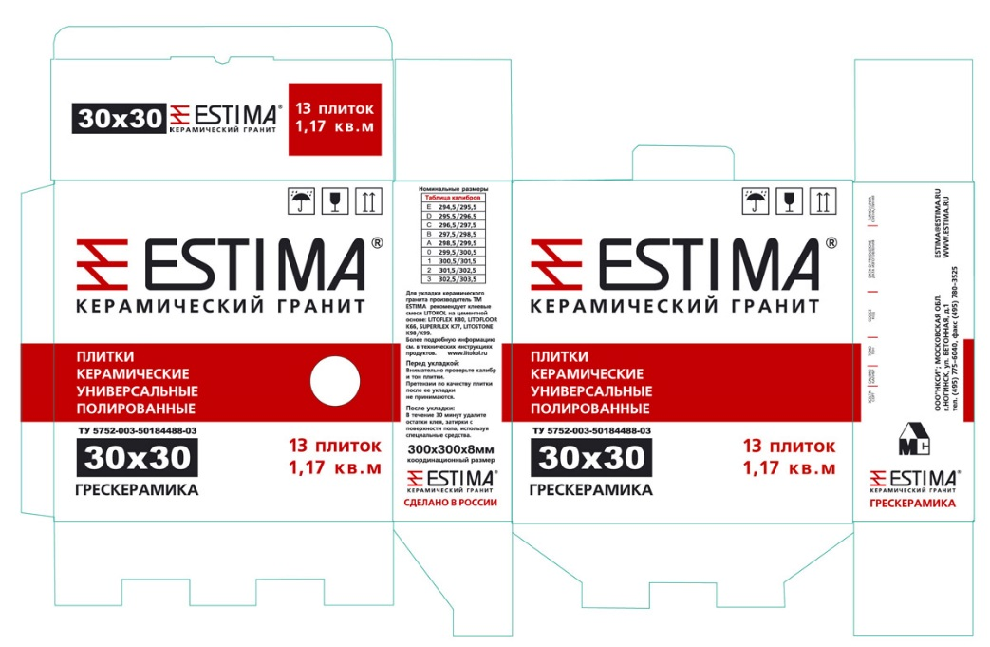
Вироби другого – 25 %; і третього сорту можуть мати більшу кількість дефектів. На коробках із зразками повинно вказуватися: назва виробу, колір, формат, калібр (відповідно до таблиці калібрів), тон, технологія виготовлення, кількість в кв. м і штуках, країна виробник, завод-виготівник і сорт продукції.

Сортність керамічної плитки визначається за двома критеріями: естетичним і функціональним. Для першого сорту естетичні критерії мають на увазі цілісність робочої поверхні.
Згідно із згаданим вище стандартом EN 98 для оцінки естетичного виду виробу проводять наступне: на 1 кв. м поверхні укладаються не менше 30 окремих плиток. За поверхнею ведеться спостереження з відстані 1 м при інтенсивності освітлення 300 люкс, після чого дається оцінка.
Що стосується функціонального критерію для першого сорту, то згідно з тим же стандартом для першого сорту не допустимі: щербини на ребрах лицьової поверхні, ушкодження лицьової сторони, плями, плішини, пухирі, хвилястість і поглиблення глазурі, а також інші явні дефекти.
Естетичні критерії для продукції другого сорту визначаються приблизно так само, як і для виробів першого сорту, з тією лише різницею, що оцінка якості дається на підставі спостереження робочої поверхні з відстані не 1-го, а 2-х метрів. За функціональними критеріями для керамічної плитки другого сорту допустимі: сколи на лицьовій поверхні (не більше 2мм в кількості не більше 2 шт.), плішини (загальною площею не більше 10 мм), щербини на ребрах з боку лицьової поверхні (шириною не більше 1 мм і загальною довгою не більше 10 мм), плями, пухирі, скипання глазурі, порушення інтенсивності забарвлення, розривши фарби декору, зміщення декору (невидиме з відстані 2 м).
До третього сорту відносяться усі вироби, що не задовольняють вимогам першого і другого сорту. Плитки, доставлені на об'єкт, сортують за розмірами (калібрують), за кольором, відтінкам і якості лицьової поверхні. Для сортування плиток за розміром використовують шаблон або спеціальне пристосування.
Плитку вставляють в шаблон спочатку однією стороною, потім іншою. При цьому ребро виробу займає виступ, відповідний ширині. Якщо плитки сортують за допомогою пристосування , виріб вкладають між нерухомим 2 і рухомим 5 упорами.
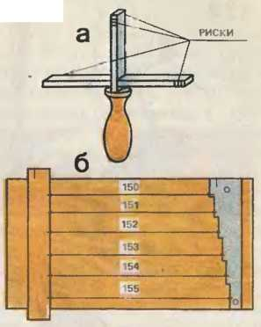
Шаблони: хрестоподібний; пилкоподібний
Стрілка рухома упору фіксує на шкалі відхилення розмірів плитки в мм. Наприклад, при оцінці якості глазурованих керамічних плиток розміром 150x150 мм перевіряють, щоб лінійні розміри не перевищували 1,5 мм. Товщина плиток не повинна перевищувати 6 мм, плінтусних - 10 мм; допустимі відхилення по товщині - 0,5 мм.
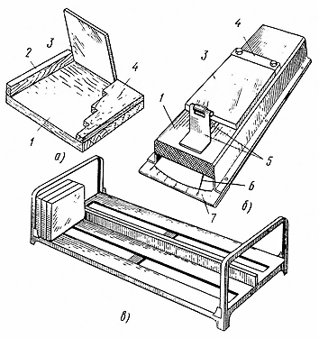
Шаблон (а) і пристосування (б, в) для сортування плиток за розміром:1 - підстава, 2, 5 - нерухомий і рухомий упори, 3 - плитка, 4 - калібрувальна планка, 6 - стрілка, 7 - шкала
Шаблони і пристосування допомагають сортувати плитки з точністю до 0,5 мм. Відсортовані за розміром плитки укладають в ящик-касету. Одночасно з калібруванням плитки сортують за кольором, тоном і малюнком. Для цього їх порівнюють з прийнятими еталонами. Відсортовані плитки укладають по групах відповідно до розмірів, малюнком, кольором і відтінками. Особливу увагу звертають на зовнішній вигляд плиток. Вони повинні бути правильної форми, не мати опуклостей, вибоїн і тріщин. Кути плиток повинні бути прямими. Відхилення сторін від прямого кута не повинно перевищувати 0,5 мм. Глазурована поверхню плиток не повинна мати дефектів (недоливів, затікань, пухирців, волосяних тріщин)
ОПОРНИЙ КОНСПЕКТ
Керамічні плитки однієї партії можуть відрізнятися за кольором, розміром, малюнку, тому приступати до їх укладанні без попереднього сортування не можна. Нехтування цим правилом може позначитися на якості і зовнішньому вигляді облицювання: шви будуть відрізнятися по ширині, плитки неможливо буде розташувати на одній прямій лінії, ряди плиток вийдуть нерівними і т. п. До роботи приймають плитки правильної геометричної форми, з чіткими гранями і прямими кутами, без опуклостей, вибоїн, тріщин, без зазубрин або щербин на кромках лицьової сторони.
Калібр - це реальний розмір плитки, який часто відрізняється від проектного на кілька міліметрів. Виробляється сортування, як на око, так і за допомогою комп'ютерної техніки.
Шаблони: хрестоподібний; пилкоподібний

Існує міжнародний стандарт EN 98, згідно з яким визначається сортність плитки. По прийнятих нормах допускається наявність в партії першого сорту до 5% керамічних плиток з відхиленнями і дефектами поверхні.
Вироби другого – 25 %; і третього сорту можуть мати більшу кількість дефектів. На коробках із зразками повинно вказуватися: назва виробу, колір, формат, калібр (відповідно до таблиці калібрів), тон, технологія виготовлення, кількість в кв. м і штуках, країна виробник, завод-виготівник і сорт продукції.

Шаблон (а) і пристосування (б, в) для сортування плиток за розміром:1 - підстава, 2, 5 - нерухомий і рухомий упори, 3 - плитка, 4 - калібрувальна планка, 6 - стрілка, 7 - шкала

ПАКТИЧНЕ ЗАВДАННЯ
Дайте відповіді на питання.
1 _______________________________
2,5 ______________________________
3 ________________________________
4 ________________________________
6 ________________________________
7 ________________________________

Питання для перевірки

- Для чого потрібно виконувати сортування плиток?
- Стільки сортів плиток існує?
- За яким стандартом визначають сортність плиток?
- Для чого використовують шаблони?
- Які за конструкцією вони бувають?
- Які плитки приймаються до роботи?

ТЕМА 6.2 Підготовка підлоги та стін до облицювання плитками.

Навіть найдорожчі матеріали, які застосовуються для облицювання, будуть неефективними і не зможуть забезпечити міцність і надійність покриття, якщо поверхня основи не буде підготована належним чином. Щоб забезпечити такі умови, необхідно виконати комплекс підготовчих робіт: перш за все оцінити стан поверхні і, якщо це необхідно, закріпити її. Поверхня основи повинна бути сухою, очищеною від пилу, бруду, жирних плям та інших речовин, які знижують адгезію клею, і, безумовно, міцною. Під час підготовки поверхні слід керуватися положеннями ДБН В.2.6-22-2001.
Для обробки підлоги у ванній або кухні найкращим матеріалом є плитка. Вона відмінно підходить для приміщень з підвищеною вологістю, до того ж вона практична, і невибаглива в догляді. Щоб зробити якісну й естетичну поверхню, необхідно знати, як підготувати підлогу для укладання плитки. Особливості ремонтних робіт будуть залежати від різновиду підстави в будинку, тому рекомендується розглянути кожен варіант.
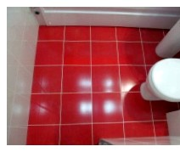
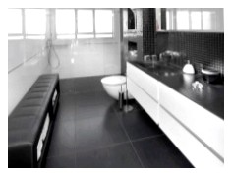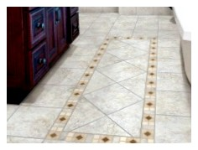

Підготовка інструментів. Підготовка підлоги під плитку - це тривалий, клопіткий і досить брудний процес, адже часто він має на увазі усунення старого покриття. Для виконання робіт потрібні наступні інструменти:
- рулетка;
- рівень;
- щітка зі сталевими зубами;

- молоток і зубило;
- кілька шпателів різних розмірів;
- кисть-макловиця;
- кельма;
- правило;
- голчастий валик.

Крім того, усунення старого бетонного або керамічного підстави потрібно перфоратор, а для дерев'яного - шуруповерт, електролобзик, ножівка. Ще одним важливим інструментом є електродриль або будівельний міксер, за допомогою яких буде замішуватися самовирівнююча бетонна суміш.

Бетонна основа
Підготувати бетонну основу для укладання плитки в новому будинку найпростіше, адже часто його не потрібно вирівнювати.
- Насамперед потрібно виконати прибирання, і заповнити наявні щілини і тріщини цементним розчином.
- Далі потрібно подбати про гідроізоляцію підлоги зробити це можна за допомогою рулонних матеріалів у вигляді плівки, або мастильних, по типу мастики. Вибравши плівку, її укладку потрібно виконати з нахлестом на стіни. Якщо вибір зупинився на мастиці, то нею слід ретельно промазати всю поверхню, особливо місця з'єднання стін і підлоги.
- Наступним кроком буде стяжка. Якщо основа має велику нерівність, приблизно 10 см, рекомендується використовувати керамзитного суміш, а в інших випадках буде досить цементно-піщаного розчину. Застиглу стяжку обробляють ґрунтовкою, після чого можна приступати до укладання плитки.
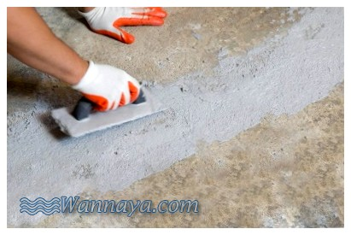
У старих будинках бетонні підлоги не рідко вимагають ремонту, тому якщо є локальні пошкодження, то їх слід замазати цементом. Якщо стара стяжка знаходиться в поганому стані, то її потрібно повністю видалити, використовуючи перфоратор, а після цього зачистити всі нерівності, і замазати щілини. Подальші роботи виконуються в тій же послідовності, як і при підготовці нового бетонного підстави.
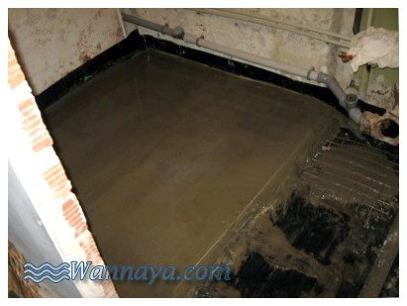

Дерев'яна поверхня
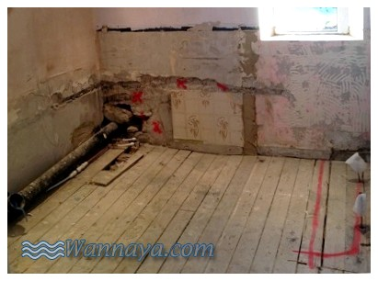
Для укладання плитки деревна підставу є не кращим варіантом, тому що воно не відрізняється надійністю і довговічністю. Якщо під дошками знаходиться бетонна плита, як, наприклад, в старих «хрущовках», то їх слід усунути, і залити поверхню самовирівнюючої стяжкою. В інших випадках доведеться працювати з деревним покриттям. Найпростіше підготувати дерев'яну підлогу, який не має пошкоджень, наприклад, прогнилих або провалилися дощок.

Ремонтні роботи виконуються в кілька етапів:
1. Стики дощок і всілякі щілини заповнюють монтажною піною, а після її застигання усувають надлишки.
2. Використовуючи щітку, підлогу покривають ґрунтовкою для дерев'яних поверхонь. Засіб схоже з мастикою, як зовні, так і властивостями, тому додаткова гідроізоляція не потрібно.
3. прогрунтована підстави застеляють армуючої сіткою, а потім заливають самовирівнюється розчином. Слід зазначити, що можна використовувати не тільки магазинну суміш, а й приготувати її самостійно, змішавши рідке скло з великим річковим піском і водою в співвідношенні 2: 2: 1.
4. Після застигання розчину можна приступати до укладання плитки.
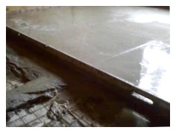
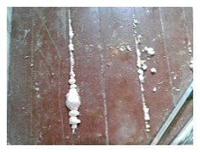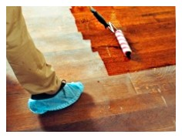
Процес підготовки прогнилого дерев'яної підлоги набагато складніше, тому що він має на увазі повну заміну дощок.
Послідовність ремонту виглядає наступним чином:
- Використовуючи шуруповерт, електролобзик або ножівку, усувають всі старі мостини. У деяких випадках доводиться користуватися ломом.
- Прогнилі лаги, до яких кріпляться дерев'яні дошки, також потрібно замінити. Міцні, що не пошкоджені елементи можна залишити. Порожнини між лагами заповнюють матеріалом утеплювача, наприклад, керамзитом, пінопластом або скловатою.
- Поверх утеплювача стелять паро і гідроізоляційну плівку, з невеликим нахлестом на стіни.
- В якості нового перекриття підлоги використовують фанеру або гіпсоволокнисті листи, які кріпляться до лагів саморізами. Щоб підстава була досить міцним, укладання матеріалу виконується в 2 шари. Між стінами і ГВЛ повинен залишатися невеликий простір, не більше 2 см, яке в подальшому заповнюють цементним розчином.
- Укладені гіпсоволокнисті листи обробляють ґрунтовкою, і після її висихання можна починати облицювання підлоги плиткою.
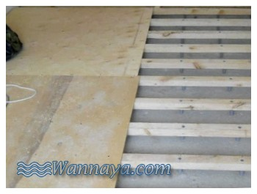
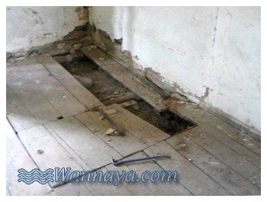
. Кам'яні поверхні, відхилення яких від вертикалі відповідають технічним вимогам, перед облицюванням очищають від пилу, патьоків розчину і змочують водою. Якщо на поверхні є окремі западини або відхилення від вертикалі, ці місця виправляють шаром цементного розчину. Після розрівнювання розчину і перевірки рівності поверхні правилом, ділянки, вкриті розчином, подряпують, роблячи на них хвилеподібні або похилі, під кутом 45°, борозни. Окремі виступи на поверхні зрубують зубилами.
Цегляні поверхні з кладкою у повний шов, а також бетонні поверхні насікають, очищають від пилу і перед облицюванням змочують водою.
Дерев'яні стіни і перегородки, призначені для облицювання, попередньо вкривають гідроізоляційним матеріалом: толем або руберойдом. Рулонні гідроізоляційні матеріали прибивають внапусток у два шари толевими цвяхами. При використанні звичайних цвяхів завдовжки 30—40 мм їх забивають до половини довжини, а решту загинають, притискуючи толь. Потім до поверхні прибивають металеву сітку або обплутують її дротом, натягуючи на попередньо забиті цвяхи. Після цього підготовлену поверхню вкривають шаром цементного розчину складу 1:3 або 1:4, завтовшки не менше як 15 мм, який не розрівнюють, а лише трохи ущільнюють. Зразу ж після ущільнення на шарі розчину подряпкою роблять борозни. Облицьовувати поверхню починають після повного затвердіння підготовчого шару.
Рівні і гладенькі поверхні великопанельних стін і перегородок облицьовують плиткою, яку закріплюють на спеціальних мастиках. Тому поверхні їх перед облицюванням очищають від патьоків розчину, бруду і обмітають від пилу. Окремі дефектні місця підмазують цементним або цементно-вапняним розчином, затираючи їх теркою. Облицьовувати підготовлену поверхню можна після повного висихання розчину в місцях підмазки.

Оцінка стану поверхні основи
Перед початком укладання плитки слід, перш за все, перевірити міцність поверхні основи за допомогою неруйнівних методів (наприклад, молоток Шмідта), переконатися, що вона рівна, вертикальна або горизонтальна, а відхилення в площині не вплинуть на якість облицювання. Під час облицювання балконів або терас основа повинна мати розрахунковий кут нахилу (особливо це актуально під час застосування тонкошарового методу). Якщо ж відхилення в площині значні, спочатку слід поверхню вирівняти, використовуючи для цього відповідні види штукатурок. Компанія ТОВ з ІІ «Хенкель Баутехнік (Україна)» пропонує широкий асортимент продукції для підготовки стін і підлоги (дивіться таблиці в кінці цього розділу).

Нові поверхні. У відповідності до нормативних вимог стяжки або штукатурки, звичайні цементно-піщані стяжки завтовшки 4 см придатні до облицювання керамічною плиткою через 28 днів після їх укладання. Однак на практиці клієнт часто наполягає на тому, щоб поверхня була облицьована плиткою до закінчення цього терміну. В такому випадку плиточник повинен підстрахуватися і провести випробування на вологість, а також скласти в письмовому вигляді акт про проведення цих випробувань. Якщо отримані результати будуть давати привід для занепокоєння, про них слід повідомити клієнта, краще в письмовому вигляді. Як правило, значення залишкової вологості повинні бути наступними:
- Цементна стяжка ≤ 2 мас. %, ≤ 1,8 мас. % у підлогах з підігрівом;
- Гіпсова стяжка ≤ 0,5 мас. %, ≤ 0,3 мас. % у підлогах з підігрівом;
- Штукатурки цементно-вапняні ≤ 2 мас. %.
В ситуаціях, коли облицювання необхідно зробити в короткі терміни, для облаштування стяжок та штукатурок краще використовувати суміші Ceresit, які швидко тверднуть. Для вимірювання вологості основ використовується прилад «СМ» (карбід кальцію).

Тріщини. Основне завдання полягає у визначенні причини виникнення тріщин. Вкрай важливо визначити потенційні зони концентрації напруг і створити в цих місцях деформаційні шви. Неактивні вертикальні і горизонтальні тріщини можна закрити за допомогою матеріалів для їх ремонту з груп Ceresit CD, Ceresit CT, Ceresit CN.

Забруднені поверхні. Масла, жири, бітуми і парафіни необхідно повністю видаляти, оскільки вони перешкоджають адгезії клейових матеріалів до основи. Крім цього, у випадку коли масла глибоко вбралися в основу, такі місця необхідно видалити на всю глибину просочення, а потім вирівняти матеріалами груп Ceresit CD, Ceresit CT, Ceresit CN.

Висоли. «Висоли» утворюються з розчинених солей після випаровування з них води, залишаючись на поверхні конструкції. Утворені таким чином кристали при повторному зволоженні значно збільшуються в об'ємі (300 — 3000%), за рахунок чого відбувається руйнування ураженої ділянки. В результаті облицювальне покриття може дуже швидко відшаруватися від поверхні. Щоб запобігти утворенню висолів, в першу чергу, необхідно усунути джерело проникнення вологи, видалити засолені ділянки, а потім вирівняти їх захисним шаром штукатурки.

Інші проблемні поверхні
Для того щоб отримати надійне зчеплення плитки з основою, необхідно видалити всі проблемні шари, які можуть негативно позначатися на адгезії клею. Перш за все, це шари старої фарби, шари, утворені так званим залізненням, шліфовані і дуже гладкі поверхні. Для підготовки таких поверхонь використовується механічний або хімічний методи. Тонкі шари можуть видалятися за допомогою наждачного паперу, а більш товсті мають оброблятися із застосуванням шліфувальних машин. У випадку, коли на поверхні стяжки присутні залишки клею і видалити їх неможливо, поверхня обробляється спеціальною ґрунтовкою Thomsit R 777.

Застосування ґрунтовки — підвищення ступеню надійності
Застосування ґрунтовки необхідне для досягнення високого ступеня надійності облицювальних покриттів. Клеї можуть забезпечити високе зчеплення між облицювальним покриттям і поверхнею основи тільки в тому випадку, якщо покриття підготоване відповідним чином. Практика показує, що більшість поверхонь не завжди придатна для укладання плитки. Крім вже згаданих проблем можуть виникати й інші: запиленість, часткове відшарування верхнього шару, висока здатність до вбирання. Саме в цих випадках ґрунтовка відіграє визначальну роль. Найбільш важливими функціями ґрунтовки є такі:
- зв'язування дрібного пилу;
- зменшення водопоглинання матеріалу основи;
- зміцнення поверхні;
- забезпечення високої адгезії.

Інші типи підстави
Іншими типами підстави статі можуть бути вініл, лінолеум або плитка. Фахівці не рекомендується робити укладання плитки на такі поверхні, але в деяких випадках це все ж можливо. Важливо щоб стара обробка була рівною і неушкодженою, в іншому випадку її потрібно буде видалити, тому що вирівнювання не є доцільним методом. Крім того, міцно приклеїти плитку до гладкої поверхні не вийде, тому її слід обробити наждачним папером з великим абразивом, і тільки після цього можна приступати до облицювання підлоги.
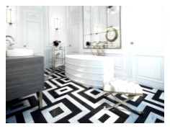
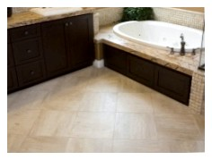
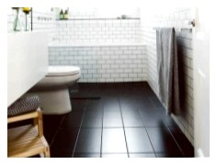

Питання для перевірки
  - З чого починається підготовка основи підлоги?
  - С чого починається підготовка підлоги до настилання плитками?
  - 2. Які інструменти для цього потрібні?
  - 3. Чи потрібно поверхню основи ґрунтувати?
  - 4. Охорона праці під час підготовчих робіт?
ОПОРНИЙ КОНСПЕКТ
Підготовка поверхні під облицювання: основні відомості
Поверхня | Підготовка | Матеріали Ceresit для вирівнювання поверхні
Старе керамічне покриття, яке не має достатньої адгезії до основи | Старе керамічне покриття необхіжно видалити, а також видалити з поверхні основи речовини, які можуть призвести до відшарування (промити лужною піною). Нанести грунтовку Ceresit CT 17. Плитку можна класти лише через 24 години. | Залежно від товщини шару та застосованого покриття поверхню вирівнюють за допомогою Ceresit CN 69, Ceresit CN 72, Ceresit CN 178, Ceresit CN 278 (підлога) та Ceresit CT 29 (стіни).
Бетон (більше ніж 3 місяці після укладки / більше 6 місяців) | Більше 3 місяців після укладки: видалити з поверхні залишки мастила від опалубки. Нанести шар грунтовки Ceresit CT 17. Більше 6 місяців після укладки: видалити з поверхні залишки мастила від опалубки. | Бетонна підлога: залежно від товщини шару, навантаження та призначення підлоги (всередині приміщення чи ззовні) нанести Ceresit CN69, Ceresit CN 72, Ceresit CN 72 з додаванням Ceresit СС 83, Ceresit CN 76, Ceresit CN 83, Ceresit CN 178, Ceresit CN 278. Бетонні стіни: вирівняти усі нерівності за допомогою Ceresit СТ 29 або групи Ceresit CD.
Листи сухої гіпсової штукатурки, гіпсові штукатурки | Поверхня має бути сухою та мати достатню вологість, яка не перевищує 1 мас.%. Нанести грунтовку Ceresit 17 за допомогою малярного пензля або щітки для створення на поверхні бар'єру у вигляді плівки, який буде відштовхувати вологу. | Ceresit СТ 126.

ПРАКТИЧНЕ ЗАВДАННЯ
Заповнити таблицю « Підготовка стін та підлоги до лицювання плитками» в хронологічній послівдовності.
Зміст завдання, послідовність  виконання | Обладнання, інструмент,  пристосування | Технічні умови, визначення, вказівки щодо  виконання
 |  | .

ТЕМА 6.3 Методи настилання підлоги керамічною плиткою.

Результат ремонту в приміщенні багато в чому залежить від того, наскільки правильно вибрана розкладка плитки на підлогу. Від чого залежать особливості розташування керамічних облицювальних матеріалів, і які способи розкладки відомі сьогодні?
Це не паркет, а професійно укладена кераміка
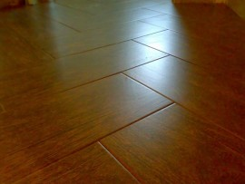
Методи укладання однорозмірної плитки
Підлогова кераміка може бути покладена по-різному і від того який спосіб монтажу обраний, буде залежати ефективність оформлення інтер’єру.
На даний момент найбільш затребувані наступні варіанти розкладки плитки на підлозі:
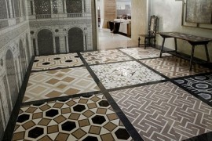
- Базовий;
- Базовий під кутом;
- Шаховий;
- Шаховий під кутом;
- В розбіг;
- В розбіг під кутом;
- Лінії і геометричні фігури;
- Калейдоскоп;
- Килим;
- Розетки;
- Комбінування малюнків.
Критерії, якими визначається вибір
Сучасні варіанти розкладки плитки на підлогу визначаються різними факторами, серед яких відзначимо:
- Геометричну складність приміщення;
- Асортимент облицювальних матеріалів, представлених на ринку;
- Естетичні уподобання замовника;
- Бюджет проекту;
- Кваліфікацію майстрів, зайнятих укладанням.

Важливо: Не обов’язково вибирати найбільш складні варіанти розкладки плитки на підлогу для створення оптимального естетичного ефекту. Часом, найпростіше рішення, за умови грамотно підібраного кольору і фактури керамічних виробів, виглядає на порядок солідніше, ніж складно покладений, але без смаку підібраний оздоблювальний матеріал.

Однорозмірна плитка для підлоги: способи укладання
Базовий спосіб
- Даний вид укладання один з найбільш широко поширених в побуті — його можна побачити в будь-якому житлі. Базова схема укладання плитки на підлогу передбачає розташування всіх складових елементів підлогового покриття щільно притиснутих один до одного рівними і прямими рядами.
- Базове розташування не потребує особливих сверхздібностей — воно найпростіше і швидке при створенні безшовного полотна.
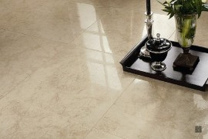
Базовий метод: простота малюнка і великий формат — розширюють простір

- Порада! Для того, щоб візуально розширити площу підлоги, слід вибирати матеріал великого формату без візерунків і малюнків. Базовий метод, в даному випадку, найбільш підходящий.
- При такому способі укладання не дуже ефективно виглядає кераміка прямокутної форми, однак і тут існують деякі прийоми для різноманітності простору. Наприклад, можна спорудити рамку з темної плитки, в центрі помістивши світлішу. Або ж хаотично вставляти в різних місцях елементи яскравих контрастних кольорів.
Спосіб базовий під кутом
- Плитку зовсім необов’язково укладати паралельно стінам — її можна повернути так, щоб квадрат став рівнобічним ромбом. З таким укладанням підлога виглядає цікавіше.
- При цьому варіанті теж краще використовувати плитку без орнаменту.
- До недоліків методу можна віднести такі моменти:
- обрізка набагато більшої кількості плитки, що спричинить за собою зайву витрату часу і коштів. Діагональне укладання плитки на підлогу потребують придбання більшої кількості матеріалу, ніж планувалося спочатку, виходячи з площі;
- необхідність у підвищеній терплячості й акуратності, адже це досить копітка і трудомістка робота;
- як наслідок, чимала кількість відходів.
- Укладання плитки на підлогу ромбом — це більша витрата матеріалу, але задумка виглядає в підсумку досить ефектно. 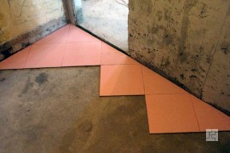
Спосіб шаховий
- За допомогою цього типу укладання кахельної плитки ви:
- внесете в приміщення більш позитивний і радісний настрій;
- інтер’єр стане веселіший і яскравіший.
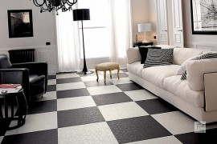
- Зовсім необов’язково застосовувати кахельне покриття квітів на контрасті, підлогу можна зробити «м’якшою» за допомогою декількох різних відтінків того ж кольору.

На фото показаний варіант схеми укладання плитки на підлогу у вигляді контрастного шахового чергування

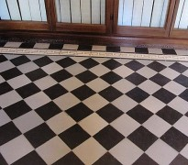
- Порада! Якщо вами була придбана плитка із зображенням ліній або смуг, то можна створити «шаховий ефект»: кахель укладається так, щоб лінії розташовувалися перпендикулярно.

Шаховий спосіб під кутом
- У цьому випадку плитка укладається за тією ж схемою, як і другий варіант, відрізняючись лише черговістю матеріалу темного і світлого кольору. Не варто, знову ж, забувати про завищену витрату матеріалу і відходів.

У розбіг (під кутом у розбіг)
- У даному випадку після настилу кахлю підлога нагадує цегляну кладку. Для прямого розбігу підійде як квадратна форма плитки, так і прямокутна.
- Тут існують певні нюанси:
- при виборі кераміки декількох кольорів або які розрізняються за фактурою — підлога візуально може здатися кривуватою;
- це зовсім не пов’язано з помилками при укладанні — ефект виключно візуальний.
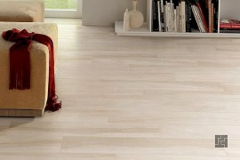
Метод «у розбіг» прямий

- Укладання «у розбіг», але під кутом — процес досить трудомісткий, не кожному буде по силам спорудити таке укладання своїми руками. Цей метод вимагає ідеально вирівняних стін і кутів в приміщеннях, тому що всі наявні нерівності будуть лише підкреслені.

Спосіб «ялинка»
- Даний спосіб укладання плитки на підлогу покликаний імітувати паркетну розкладку. При цьому використовується матеріал виключно прямокутної форми.
- На сьогодні є кілька варіантів підлогового укладання ялинкою:
- Якщо перша плитка від стіни йде паралельно їй, то ялинкова гілка розсіче ваше приміщення по діагоналі. Крім того, вам не потрібно буде витрачати багато часу на обрізку, відходів буде небагато.
- Якщо ж плитку укладати під 45-градусним кутом до стіни — ялинкові лапки підуть перпендикулярно їй.
- Не варто використовувати для цього методу плитку, яка імітує натуральний камінь: ваша підлога стане виглядати незграбно.
- При цьому слід звернути увагу ось на що:
- якщо для даного укладання була обрана вузька форма матеріалу — це візуально збільшить простір;
- великорозмірна плитка, навпаки, простір зменшує і робить габаритну кімнату затишнішою.
- При укладанні ялинкою можна застосовувати кераміку різних відтінків і кольорів (поєднувати більше 2-3 кольорів). Підлога виходить строкатою і яскравою — покращує настрій. Різнобарвні фрагменти можна укладати хаотично, створюючи на підлозі абстрактні комбінації смужок.
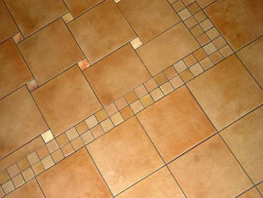
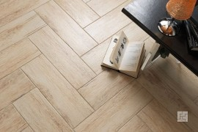
1.Дуже ефектна імітація паркету — укладання методом «ялинки»
2. Модульний метод комбінування укладання

Геометричні фігури і лінії
- Також є приклади укладання плитки на підлогу у вигляді ліній і геометричних фігур, і для реалізації подібних ідей вам знадобляться керамічні елементи різної кольорової гами (кольори, відтінки).
- Смуги:
- здатні, перетинаючи кімнату в довжину, витягати приміщення слідом за лініями;
- можуть перетинати в ширину — приміщення навпаки коротшає;
- по діагоналі;
- їх можна робити як суцільними, так і переривчастими;
- направляти перпендикулярно;
- створювати з них всілякі геометричні фігури.
- При всьому цьому — даний спосіб відносно простий і практично не передбачає відходів. До того ж ціна на залишки і невеликі партії в магазинах часто занижена при розпродажах, що є також плюсом.

Варіанти комбінування плиток
- Види укладання плитки на підлогу при наявності фантазії можна урізноманітнити, поєднуючи різні методи. Цей спосіб цікавий функціонально, не тільки з точки зору естетики: він ефективно дозволяє ділити приміщення на зони.
Наприклад:
- кухонна зона може бути викладена базовим методом;
- їдальня — базовим кутовим;
- диванна зона — методом «шахівниці» під кутом.
- Це лише один варіант. Якщо ви людина, яка не шукає простих шляхів і не слідує протоптаними стежками і варіант з використанням одноформатної плитки здасться вам нудним і старомодним — можна спробувати створити унікальний малюнок вашого покриття підлоги за допомогою плиток різного розміру.

Підведення підсумків
Ми розглянули основні види укладання кахельної плитки, існуючі в сучасній будівельній практиці, а також деякі з варіантів комбінування стилів.
Важливо: за допомогою такого способу укладання найпростіше візуально збільшити або, навпаки, зменшити приміщення. Для того щоб кімната здавалася більшою, потрібно використовувати велику квадратну плитку. Візуально зменшить приміщення прямокутна кераміка середнього або малого розміру, покладена довгою стороною уздовж довгої стіни.

Питання для перевірки

- Методи настилання підлоги?
- Скільки розкладок настилання підлоги?
- С чого починається робота?
- Критерії, за якими визначається вибір?
- Охорона праці під час роботи?

ОПОРНИЙ КОНСПЕКТ
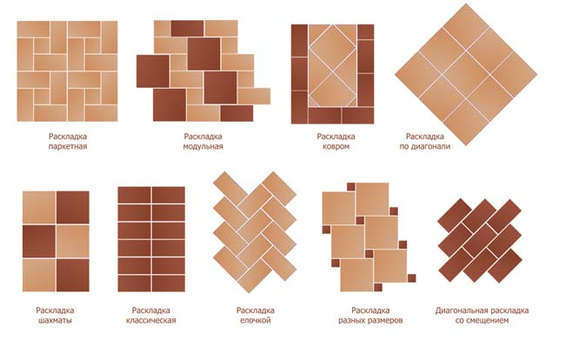  Паткетний метод | Модульний метод | Килимовий метод | Спосіб по діагоналі
Шаховвий спосіб | Спосіб шов ушов | Метод ялинки | Геометричний метод

Методи укладання однорозмірної плитки
Підлогова кераміка може бути покладена по-різному і від того який спосіб монтажу обраний, буде залежати ефективність оформлення інтер’єру.
На даний момент найбільш затребувані наступні варіанти розкладки плитки на підлозі: Базовий; Базовий під кутом; Шаховий; Шаховий під кутом; В розбіг;
В розбіг під кутом; Лінії і геометричні фігури; Калейдоскоп; Килим; Розетки;
Комбінування малюнків.
Критерії, якими визначається вибір

1. Геометричну складність приміщення;
2. Асортимент облицювальних матеріалів, представлених на ринку;
3. Естетичні уподобання замовника;
4. Бюджет проекту;
5. Кваліфікацію майстрів, зайнятих укладанням.

Варіанти комбінування плиток
Види укладання плитки на підлогу при наявності фантазії можна урізноманітнити, поєднуючи різні методи. Цей спосіб цікавий функціонально, не тільки з точки зору естетики: він ефективно дозволяє ділити приміщення на зони.

ТЕМА 6.4 Способи облицювання вертикальних поверхонь.

До початку внутрішніх облицювальних робіт мають бути завершені всі роботи по влаштуванню покрівлі будівлі або водонепроникного перекриття над частиною будівлі, яку облицьовують. У приміщеннях мають бути закінчені всі роботи, пов'язані з монтажем потайних проводок та встановлені коробки у дверні і віконні прорізи. Облицьовувати на розчинах і мастиках можна лише тоді, коли навантаження на стіни досягло не менше 65% від проектного.
Облицьовувати стіни слід до влаштування чистої підлоги, тому на них повинні бути зроблені позначки, які вказують на рівень майбутньої підлоги. Це буде нижній край облицьованої стіни.

Способи монтажу настінної плитки:

1. На всю стіну
Для великих приміщень такий варіант облицювання стін підходить просто ідеально, оскільки він здатен забезпечити візуальне зменшення надлишкового простору. Та пам’ятайте, що досягти описаного ефекту можна за допомогою кахлю теплих відтінків із чіткою фактурою і контрастними декорами. Якщо ж Ви не бажаєте, аби кімната виглядала меншою, ніж насправді, – обирайте плитку холодних пастельних кольорів.
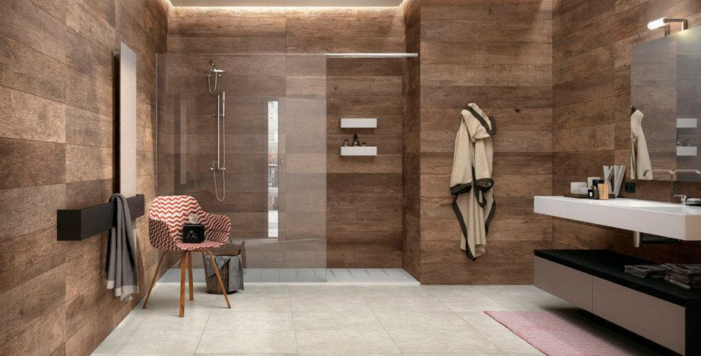

2. Панелі з плиткою
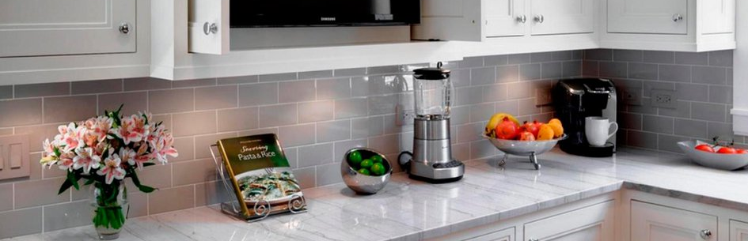
Цей популярний спосіб укладання плитки активно використовується для облицювання кухонь та інших приміщень. Найчастіше фрагменти з плиткою займають близько двох третин від усієї площі стін. Якщо Ви плануєте створити таку плиткову панель вдома, спершу визначте, на якій висоті від підлоги буде знаходитись її нижній ряд.

3. Частина стіни
Оформлення внутрішніх стін будинку за допомогою горизонтальних чи вертикальних смуг або й навіть неправильних фігур із плитки – рішення досить популярне, ба навіть трендове. І це нітрохи не дивує, адже таким чином можна захистити найбільш сприйнятливі до навантажень ділянки та, водночас, сформувати надзвичайно гармонійну та цілісну картинку інтер’єру. ...
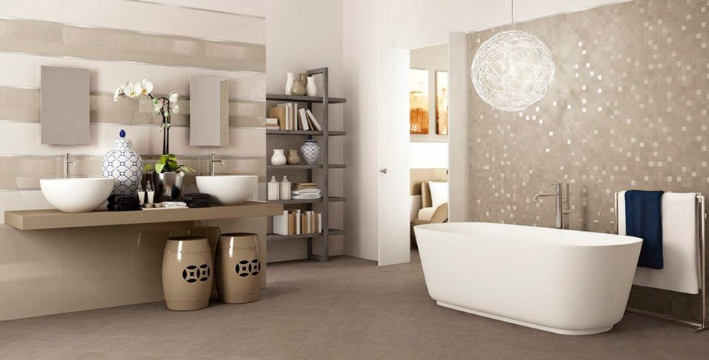

В залежності від розташування швів на площині розрізняють три види облицювання стін квадратними і прямокутними плитками: в розбіг, шов в шов і по діагоналі.
При облицюванні в розбіг вертикальні шви між плитками в кожному ряду перериваються, утворюючи на стіні вертикальні переривчасті лінії. Тільки в кутах облицювання має суцільні вертикальні шви.
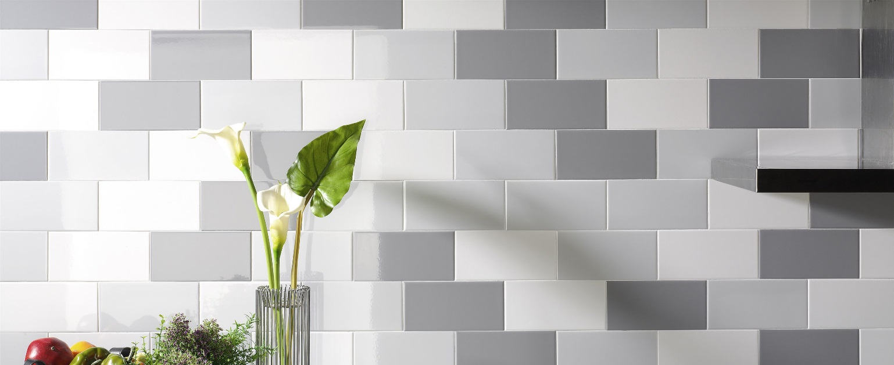
При облицюванні шов в шов плитки розташовують рядами як в горизонтальному, так і у вертикальному напрямку. Шви між плитками розкреслюють площину стіни взаємно перпендикулярними лініями на правильні квадрати або прямокутники.
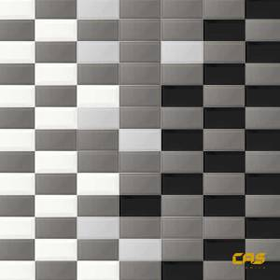
При облицюванні по діагоналі шви між плитками також утворюють безперервні, взаємно перпендикулярні лінії, але вони перетинають горизонтальну лінію статі під кутом 45 °.
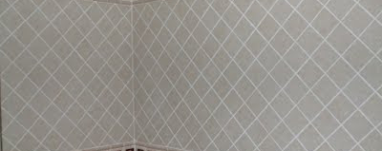
Найбільш простим є перший вид облицювання, а другий і третій способи вимагають ретельної попередньої сортування плиток за розмірами. Найбільш складним і трудомістким є третій спосіб, однак висока декоративність такого облицювання виправдовує його застосування при обробці поверхонь в монументальних будівлях і приміщеннях громадського користування - в залах метро, вокзалів, магазинів, в фойє кінотеатрів і т. д.
Рельєфними глазурованими плитками в монументальних будівлях і спорудах виконують безшовну облицювання; подовженими плитками, вкритими глазур'ю, облицьовують цоколі будинків, а іноді і стіни в інтер'єрах; плитками з подглазурной розписом викладають на стінах окремі малюнки і навіть цілі картини; великорозмірними листами, покритими емаллю, і листами шаруватого пластику облицьовують стіни різних приміщень. для облицювання стін останнім часом стали застосовувати мозаїчні килими з кераміки і скла.

Дефекти плиткових облицювань і їх усунення
Відшаровування плиток від прошарку розчину в результаті усадки при твердінні потовщеного шару розчину або вживання жирних розчинів (з великим змістом терпкого). Такі ж пошкодження відбуваються при різкому нагріві фанерованої поверхні, що знаходиться в місцях розташування опалювальних приладів, а також через брудну, погано обчищену від пилу тильної сторони плиток.
Відшаровування облицьовування разом з прошарком розчину відбувається при нерівномірному осіданні будівлі, вібраційних коливаннях конструкції, хиткості підстави.
Крізні тріщини у фанерованій поверхні можуть з'явитися по лінії швів або через облицювальну плитку в результаті осадкових деформацій будівлі.
Спотворення малюнка виникає в результаті неякісного виконання облицьовування, укладання дефектних плиток.
Знайдені дефекти облицьовування усувають. Ділянки облицьовування біля дефектних місць перевіряють простукуванням. Знайдені плитки, що при цьому відшарувалися, обережно знімають, щоб не пошкодити і використати повторно. Дефектні плитки (з тріщинами, відбитими гранями і ін) видаляють по частинах за допомогою скарпеля або зубила. Плитку, що видаляється, вибивають невеликими шматочками від середини до країв, щоб не пошкодити грані суміжних плиток. Якщо на місці плиток, що відстали або пошкоджених, зберігся міцний прошарок розчину, то її не видаляють, щоб не припуститися відшаровування сусідніх ділянок облицьовування.
Інструкція з укладання плитки


Підготовка
Для укладання плитки особливо важливо перевірка й підготовка основи. Всі несучі поверхні повинні бути чистими, без пилу, рівними, сухими й мати достатню несучу здатність.

Зашпаклювати нерівності

Невеликі тріщини й нерівності зашпаклювати за допомогою кельні або кельми або закрити за допомогою маси, що вирівнює.


Грунтівка
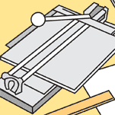
Перед укладанням плитки необхідно нанести ґрунтовку незалежно від виду підстави. Ґрунтовка глибокого проникнення або адгезіонна емульсія наноситься широкою кістю або малярським валиком. На ділянках, де можливе розбризкування води, на ґрунтовку наноситься додатковий ізоляційний шар.

Розріз для одержання прямої кромки
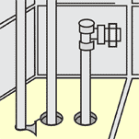
Для одержання прямої кромки у крайніх плиток варто використовувати верстат для різання плитки (плиткоріз). Спочатку треба нанести різку на лицьовій стороні, потім переломити плитку по кромці.

Вирізка круглих отворів
Для вирізки круглих отворів у плитці використовуйте спеціальні кусачки, відкусуючи отвір міліметр за міліметром, або дриль зі спеціальною насадкою-фрезою
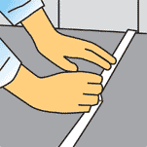

Укладка підлогової плитки
Після підготовки підстави потрібно точно виміряти площу приміщення й відзначити його середину. Для проби рекомендується покласти плитку хрест-навхрест.


Клей для плитки
Розвести клей, при необхідності витримати певний час, потім нанести на підставу кельмою або кельнею. Рекомендується використовувати готові клейові суміші. При укладанні плитки на ДСП або підлогу з обігрівом використовуйте еластичний клей.

Розшивка клею
Розшити клейову масу гребінчатим шпателем до утворення рівної поверхні. В залежності від часу схоплювання клея за один захід укладається 1 - 1,5 кв.м. Розшивка залежить від зворотної сторони плитки, її розміру й підстави.

Починати з центру
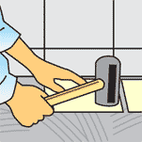
Перший ряд плитки покладіть по центральній лінії приміщення. Для цього - у прямокутних приміщеннях - рекомендується натягнути шнур у центрі паралельно стінам. Перший ряд плитки вирівнюється по шву або по центру плитки. Потім укладаються плитки уздовж стіни.

Правильне укладання плитки
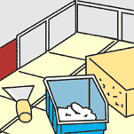
Плитка втискає в клей легким обертаючим рухом. Для збереження необхідної однакової відстані між плитками використовують хрестоподібні розпірки

Цокольна плитка
Якщо ви маєте намір приклеїти до стіни цокольну плитку, відстань до напольної плитки не повинне бути меншим одного міжплиточного шва.
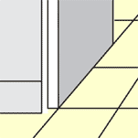
Переходи
На переходах в інші приміщення й на інші типи покриттів деформаційний шов у підставі дублюється в покритті з такою ж шириною.


Укладання настінної плитки
Виберіть основну лінію: настінну плитку можна укладати на різні основи, наприклад, плитку на плитку, на аркуші гипсокартона, на гіпсову штукатурку й т.д. На стіні потрібно провести вертикальну й горизонтальну лінію. По них починається укладання першого ряду. Спочатку зверху по горизонталі, а потім по вертикалі (у формі літери Т).
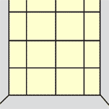
Починайте з центру
Плитка укладається симетрично. По центру повинен бути шов або середина плитки.


Клей для плитки
Замісити готовий клей, після деякої витримки рівномірно нанесіть на стіну кельнею або кельмою. Якщо Ви укладаєте плитку на стару плитку або на натяжну плиту або ДСП, то рекомендуємо використовувати спеціальні флекс-клей для підвищених навантажень.

Нанесення плитки
Розрівняти шар клею гребінчатим шпателем. Шпатель вибирається залежно від структури зворотної сторони плитки (великий профіль = великі зуби шпателя), а також від розміру плитки.
Укладаємо плитку правильно. Перший ряд укладається від центра до країв. Плитка вдавлюється в клей легким натисканням. Для дотримання однакової ширини стиків використаються хрестоподібні розпірки. Якщо плитка наноситься не на всю висоту приміщення, то починати.
Проміжна перевірка
Утиснені хрестоподібні розпірки можна просто замазати розчином при закладенні швів. Перевірити вирівнювання плитки по горизонталі. Для перевірки площі зіткнення плитки із клеєм укладіть плитку в клей і потім підніміть (мінімальна площа зіткнення 80 %).
Зовнішні кути
На зовнішніх кутах варто починати облицювання із цілої плитки й вести далі в напрямку до внутрішнього кута. У кутах можна встановлюватися кутові або обмежувальні профілі.
Закладання швів
Перед закладенням шви необхідно розчистити дерев'яним клином. При використанні клея чи еластичного клею закладочний розчин також повинен бути еластичним.
Нанесення розчину для закладання швів
Цементний розчин або фугу потрібно розвести до стану густої каші. Вилити розчин для закладення швів на плитку
...і розтерти його гумовою раклею по діагоналі. Зайвий матеріал потрібно акуратно зняти раклею.
Видалити зайвий розчин
Зайвий матеріал потрібно акуратно зняти раклей. Після схоплювання видалити наліт розчину із плитки вологою губкою.
Закладення стиків
Всі деформаційні, кутові й крайові стики закрити еластичною ущільнювальною масою, наприклад, силіконом. Краю плитки заклеїти малярською стрічкою по обидва боки. Нанести силікон. Розгладити силікон більшим пальцем, змоченим у мийному засобі, і відірвати малярський скотч, нахиляючи його назад і убік від шва.

Питання для перевірки знань

- Способи облицювання поверхонь?
- Способи монтажу настінної плитки?
- Як потрібно розводити клей?
- Правила укладання на підлогу?
- Правила облицювання стін?
- Затирання швів?
- Дефекти плиткового облицювання?
- Усунення дефектів?

ОПОРНИЙ КОНСПЕКТ
Інструкція з укладання плитки

До початку внутрішніх облицювальних робіт мають бути завершені всі роботи по влаштуванню покрівлі будівлі або водонепроникного перекриття над частиною будівлі, яку облицьовують. У приміщеннях мають бути закінчені всі роботи, пов'язані з монтажем потайних проводок та встановлені коробки у дверні і віконні прорізи. Облицьовувати на розчинах і мастиках можна лише тоді, коли навантаження на стіни досягло не менше 65% від проектного.
Облицьовувати стіни слід до влаштування чистої підлоги, тому на них повинні бути зроблені позначки, які вказують на рівень майбутньої підлоги. Це буде нижній край облицьованої стіни.

РОЗДІЛ 7. Використання плитки в дизайні, форма, колір, рисунок, текстура, художня виразність.

Використання плитки в дизайні приміщення
Керамічна плитка — дуже популярний оздоблювальний матеріал, без якого не обходиться, мабуть, жодна сучасна квартира. Крім величезного розмаїття кольорів і малюнків плитки, представленої на ринку товарів для ремонту, керамічна плитка володіє характеристиками, що роблять її одним з найбільш практичних матеріалів для обробки приміщень. Завдяки цим якостям і величезному розмаїттю декоративних можливостей плитки, вона є одним з улюблених дизайнерських матеріалів.
Існує декілька способів використання плитки в дизайні інтер'єру.
5 прийомів, як з допомогою плитки створити унікальний інтер'єр
Керамічна плитка протягом багатьох десятиліть не втрачає своєї актуальності. Не існує жодного матеріалу, схожого з нею за характеристиками надійності і зносостійкості, а в кухнях і санвузлах замінити її просто неможливо. З плином часу плитка перетворилася із звичайного будівельного матеріалу важливий елемент інтер'єру, над розробкою якого щорічно працюють кращі фабрики світу і пропонують все нові дизайнерські рішенн. Поговоримо про те, як сьогодні з допомогою плитки дизайнери створюють унікальні інтер'єри.
Зонируйте приміщення
За допомогою керамічної плитки, мозаїки і керамограніта можна позначити певну зону в будинку. Особливо хороший цей прийом в об'єднаних зонах квартири або openspace. Якщо вітальня не ізольована від передпокою, з допомогою плитки на підлозі можна позначити кордон між двома цими кімнатами. Зонувати можна не тільки окрему кімнату, але і якусь зону — наприклад, зону умивальника у ванній кімнаті. Виділити її можна яскравою смугою, покритим дрібною плиткою від підлоги до стелі. Це дозволить візуально розділити кімнату на частини, задасть ритм і додасть колориту нудному монохромному приміщенню.
Створюйте плавні переходи
Завдяки безлічі варіантів розкладки і різноманітності розмірів, плитка дозволить створити плавний перехід. Так, якщо на одній стіні у вас плитка білого кольору, а на протилежній — темно-синього, використовуйте їх похідні відтінки, щоб домогтися ефекту градієнта. З допомогою цього прийому можна «зв'язати» за кольором не тільки стіни, але стелю із підлогою.
Оновіть деталі
З допомогою плитки можна легко і швидко оновити інтер'єр. Наприклад, досить змінити плитку на фартуху кухні, щоб змінився вигляд всієї кімнати. Якщо вам набрид ваш стандартний фартух з білої плитки, змініть його на плитку незвичайної форми ромба або шестикутника. Можна використовувати самі незвичайні рішення — наприклад, дзеркальну або об'ємну 3D-плитку. Сьогодні особливо актуальна розкладка в стилі patchwork — хаотично розташована плитка з різним малюнком, що створює ефект єдиного полотна, зшитого з різних строкатих клаптиків.
Використовуйте плитку замість дерева
Гра з формою і розміром — основні напрямки розвитку сучасного ринку керамічної плитки. Сьогодні плитка успішно імітує натуральне дерево і метали — мідь, золото, бронзу, срібло. Вона коштує в рази дешевше своїх природних аналогів, при цьому набагато міцніше і простіше у догляді. Плитка під дерево стане прекрасною альтернативою паркету в вітальні, кухні, спальні. Особливо незвично вона буде виглядати у ванній — там, де натуральне дерево прослужило б зовсім недовго. Важливо пам'ятати, що плитка, на відміну від дерева — холодний матеріал, тому потрібно подбати про її утеплення.
Створюйте оптичні ілюзії
З допомогою яскравої незвичайної плитки можна привнести в простий інтер'єр оригінальності. Для цього можна використовувати яскраву плитку не тільки на підлозі і стінах, але і стелі. Найсміливіші рішення — плитка у формі ромба, з допомогою якої можна створити ілюзію об'єму і поекспериментувати з оптичними ілюзіями. Фантазувати можна не тільки з плиткою, але і з затіркою: використовуйте білу плитку і затірку яскравого, наприклад, синього, кольору, щоб створити цікавий ефект.

ОСОБЛИВОСТІ
Щоб зрозуміти головні відмінності матеріалу, варто виділити його характеристики в плані зовнішнього вигляду і технічних параметрів:
- Піксельний сприйняття. Окремі фрагменти різного кольору і відтінків формують цілісну картину.
- Міцність. Дрібних деталей відмінно переносять навантаження на них, не затираються і здатні витримати удари.
- Водонепроникність. Не пропускає воду під покриття, особливо скляний. Цей параметр залежить і від використовуваної затірки.
- Хімічна інертність. Чи не взаємодіє з більшістю різновидів побутових засобів і косметики.
- Світлостійкість. Чи не вигоряє під променями сонця.
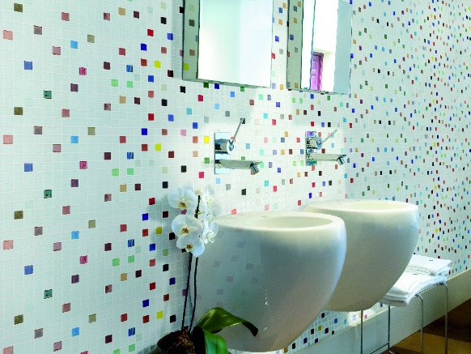
- Маскування нерівностей. Приховує перепади на поверхні, при цьому мінімізуючи кількість клею.

ПРИКЛАДИ ОФОРМЛЕННЯ
Колірні поєднання підбираються окремо для кожного конкретного випадку. Оригінально виглядає заміна деяких кафелін мозаїкою різного відтінку з однієї палітри, що створює ефект переливу і мерехтіння.
Мозаїка в поєднанні з плиткою у ванній виглядає дуже цікаво. Але як краще її укласти, щоб вона виглядала в приміщенні найбільш виграшно. Не завжди власник квартири може сам знайти відповідне рішення. Багато хто знає тільки один спосіб укладання мозаїки в будинку - у вигляді фартуха над ванною. Але насправді варіантів укладання такої настінного плитки набагато більше.
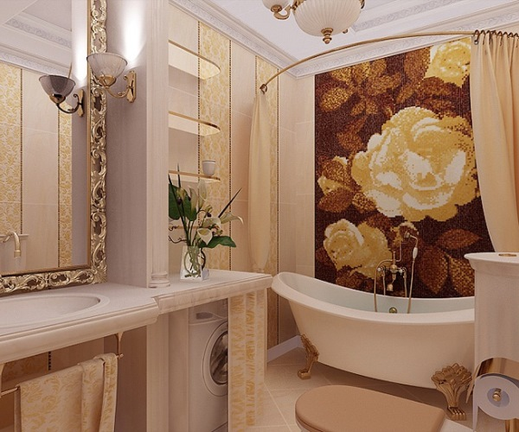
Картини на стіні
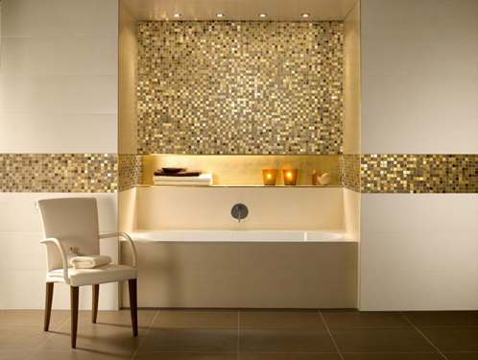
Відмінний варіант - викласти якийсь малюнок на стіні за допомогою мозаїки. Виглядати таке панно стане дуже незвично, а також елегантно. Викладені з мозаїки фігури, пейзажі прикрасять приміщення. Звичайно, самостійно такий декор зробити може бути складно, але досвідчені фахівці допоможуть викласти мозаїчне зображення на стіні так, щоб воно виглядало реалістично.Плитка в приміщенні, яка буде наклеєна навколо зображення, повинна бути контрастного відтінку з мозаїкою. Тільки в цьому випадку можна буде виділити оригінальне панно, яке викладено на стіні.
Стильні смуги
Поєднання мозаїки і плитки у ванній може бути простим і лаконічним. Досить викласти дві широкі смуги з мозаїки з боків дзеркала, щоб додати приміщенню більш цікавий вигляд.
Підведення підсумків
Багато людей вважають за краще класичний інтер'єр. Але чому б не поекспериментувати і не спробувати створити оригінальний дизайн на кухні або у ванній? Чому не вибрати комбінування мозаїки і плитки різних стилів? Наприклад, можна поєднувати східний орнамент з квітковим декором.
Але незвичайний дизайн зробить житлове приміщення унікальним. Причому в цьому випадку не доведеться купувати комплект керамічних панелей, можна придбати залишки на розпродажі в магазині. Тому, поєднуючи плитку різних стилів, легко створити не тільки унікальний, але і дешевий інтер'єр.
Питання для перевірки знань

- Використання плитки в дизайні приміщення?
- Способи зонування поверхонь?
- Особливості вибраного матеріалу?
- Чи можна поєднувати різну плитку при оформлені інтер'єру?
- Розкажіть приклади оформлення?
- Чи можна використовувати плитку замість дерева?
- Як за допомогою плитки створити оптичну ілюзію?
- Чи можна зробити картину на стіні із плитки?

ОПОРНИЙ КОНСПЕКТ

5 прийомів, як з допомогою плитки створити унікальний інтер'єр:
  - ЗОНИРУЙТЕ ПРИМІЩЕННЯ.
  - СТВОРЮЙТЕ ПЛАВНІ ПЕРЕХОДИ.
  - ВИКОРИСТОВУЙТЕ ПЛИТКУ ЗАМІСТЬ ДЕРЕВА.
  - ОНОВІТЬ ДЕТАЛІ.
  - СТВОРЮЙТЕ ОПТИЧНІ ІЛЮЗІЇ.

ОСОБЛИВОСТІ
Щоб зрозуміти головні відмінності матеріалу, варто виділити його характеристики в плані зовнішнього вигляду і технічних параметрів:
- Піксельний сприйняття. Окремі фрагменти різного кольору і відтінків формують цілісну картину.
- Міцність. Дрібних деталей відмінно переносять навантаження на них, не затираються і здатні витримати удари.
- Водонепроникність. Не пропускає воду під покриття, особливо скляний. Цей параметр залежить і від використовуваної затірки.
- Хімічна інертність. Чи не взаємодіє з більшістю різновидів побутових засобів і косметики.
- Світлостійкість. Чи не вигоряє під променями сонця.
- Маскування нерівностей. Приховує перепади на поверхні, при цьому мінімізуючи кількість клею.

Картини на стіні
Відмінний варіант - викласти якийсь малюнок на стіні за допомогою мозаїки. Виглядати таке панно стане дуже незвично, а також елегантно. Викладені з мозаїки фігури, пейзажі прикрасять приміщення.
Стильні смуги
Поєднання мозаїки і плитки у ванній може бути простим і лаконічним. Досить викласти дві широкі смуги з мозаїки з боків дзеркала, щоб додати приміщенню більш цікавий вигляд.

РОЗДІЛ 8. Загальні правила з охорони праці для лицювальників –плиточників.

Лицювальники, пройшли відповідну підготовку, мають професійні навички і не мають протипоказань до виконуваній роботі за станом здоров'я, перед допуском до самостійної роботи повинні пройти:
- обов'язкові попередні (при вступі на роботу) та періодичні (протягом трудової діяльності) медичні огляди (обстеження) для визнання придатними до виконання робіт;
- навчання безпечним методам і прийомам виконання робіт, інструктаж з охорони праці, стажування на робочому місці і перевірку знань вимог охорони праці.
Вимоги безпеки праці для забезпечення захисту від впливу небезпечних і шкідливих виробничих факторів, пов'язаних з характером облицювальних робіт, такі:
- запиленість і загазованість повітря робочої зони не повинна перевищувати встановлених норм;
- робочі місця не повинні розташовуватися поблизу перепаду по висоті 1,3 м і більше;
- гострих країв, задирок і шорсткості на поверхнях обладнання і матеріалів не повинно бути;
- напруга в електричному ланцюзі має бути таким, щоб замикання в ній не могло пройти через тіло людини.
Для захисту від механічних впливів лицювальники зобов'язані використовувати комбінезони бавовняні, рукавиці комбіновані, у зимовий період року - костюми на утеплювальній прокладці та валянки. На території будмайданчика лицювальники повинні носити захисні каски. При обробці каменів слід використовувати респіратор і захисні окуляри, а при виконанні робіт із застосуванням кислоти - гумові чоботи, рукавички і фартухи. У процесі повсякденної діяльності лицювальники повинні:
- застосовувати в процесі роботи засоби малої механізації за призначенням, у відповідності з інструкціями заводів-виготовлювачів;
- підтримувати порядок на робочих місцях, очищати їх від сміття, снігу, льоду, не допускати порушень правил складування матеріалів і конструкцій;
- бути уважними під час роботи і не допускати порушень вимог безпеки праці.
Лицювальники не повинні приступати до виконання робіт при наступних порушеннях вимог безпеки:
а) несправності технологічного оснащення, засобів захисту працюючих і інструменту;
б) нагромадження або недостатньої освітленості робочих місць і підходів до них;
в) загазованості або пилу в приміщенні, а також при сильному вітрі і атмосферних опадах;
г) порушення стійкості засобів підмощування і конструкцій будівель і споруд.
В процесі роботи лицювальники зобов'язані дотримуватися таких вимог безпеки:
а) виконувати обробку (пиляння, свердління, шліфування, полірування) облицювальних каменів у спеціально відведених для цього місцях на верстатах або із застосуванням механізованого інструменту. Забороняється проводити обробку каміння, що лежать або встановлених на настилах лісів і риштовання;
б) не здійснювати розпилювання каменів без огородження абразивного круга;
в) застосовувати захисні екрани між верстатами при обробці каменів кількома облицювальниками, які працюють на відстані менше 3 м один від одного;
г) при сухій обробці каменів у приміщеннях користуватися пылеотсасывающими пристроями;
д) при підгонці каменів ручним або механізованим інструментом ударної дії користуватися захисними окулярами;
е) при укладанні облицювальних плиток на цементному розчині користуватися гумовими напальчниками або тонкими гумовими рукавичками, при цьому попередньо натерши руки тальком або порошком з крейди;
ж) при укладанні облицювальних матеріалів на гарячі мастики розігрівати і переносити мастику заправленої в брезентовому одязі, рукавицях і в закритому взутті; переносити мастику в бачках, спеціально призначених для цих цілей і обладнаних кришками з замикаються пристроями;
з) при очищенні поверхонь металевими щітками або іншими інструментами і пристосуваннями застосовувати захисні окуляри, а при роботі з кислотою розчин не більше 5%-ної концентрації;
й) застосовувати ручний електрифікований інструмент з подвійною ізоляцією.



